UNIVERZITA PALACKÉHO V OLOMOUCI

Cyrilometodějská teologická fakulta

Katedra křesťanské výchovy



**Veronika Schönová**

Obor: Sociální pedagogika

**Výchovně-vzdělávací zážitkový program pro Základní a střední školu Pomněnku, o.p.s**

BAKALÁŘSKÝ PROJEKT

Vedoucí projektu: PhDr. Mgr. Petra Potměšilová, Ph.D.

Olomouc 2014

**Prohlášení**

Prohlašuji, že jsem bakalářský projekt vypracovala samostatně a využila jenom uvedených zdrojů a literatury. Zároveň souhlasím s využitím mé práce ke studijním i znaleckým účelům.

V Olomouci dne **…………………….**

Podpis autora

**Poděkování**

Děkuji PhDr. Mgr. Petře Potměšilové, Ph.D. za vedení mého bakalářského projektu a poskytování rad a připomínek. Mé poděkování také patří Základní a střední škole Pomněnce o.p.s. za jejich vstřícný přístup a ochotu spolupracovat a mým blízkým, kteří mě podporovali při celé práci a především při dokončení bakalářského projektu.

Obsah

ÚVOD 6

TEORETICKÁ ČÁST 7

1. ŠUMPERK – CHARAKTERISTIKA MĚSTA A OKOLÍ 8

1.1 Historie Šumperka 8

1.2 Šumperk 21. Století 9

1.3 Volný čas v Šumperku 9

2. ZÁKLADNÍ ŠKOLA A STŘEDNÍ ŠKOLA POMNĚNKA, o.p.s 10

2.1 Základní údaje o zařízení 10

2.2 Informace o zařízení 11

2.2.1 Základní škola praktická 12

2.2.2 Základní škola speciální 12

2. 2. 3 Střední škola - Praktická škola jednoletá 13

2.3 Poslání, cíle, dlouhodobé programy a mezinárodní spolupráce 14

2.4 Nadstandardní péče 14

2.5 Personální zajištění základní školy 15

2.6 Vybavení 16

2.7 Kroužky a aktivity 17

3. CHARAKTERISTIKA PROJEKTU 18

3. 1 Cíl projektu 18

3.2 Zdůvodnění potřebnosti projektu 18

3.3 Pojmy 18

3.3.1 Pro jakou cílovou skupinu je projekt vytvořen: 19

3.3.2 Zaměření projektu 22

PRAKTICKÁ ČÁST 24

4. ORGANIZAČNÍ ČÁST PROJEKTU 24

4.1 Technické řešení projektu 24

4.1.1 Personální zabezpečení 24

4.1.2 Místo 24

4.1.3 Materiální pomůcky 25

4.1.4 Příprava na akci 27

4.1.5 Financování projektu 27

4.1.6 Denní režim 27

4.2 Program 28

4.3.1 Středa 28

4. 3. 2 Čtvrtek 31

4.3.3 Pátek 34

ZÁVĚR 38

SEZNAM POUŽITÉ LITERATURY 39

SEZNAM INTERNETOVÝCH ZDROJŮ 40

PŘÍLOHY 43

Příloha č. 1 – Financování projektu 43

Příloha č. 2 – Kartička 45

Příloha č. 3 – Materiály k Africe 46

Příloha č. 4 – Materiály k USA 52

Příloha č. 5 – Materiály ke Grónsku 57

Příloha č. 6 – Materiály k Sýrii 64

Příloha č. 7 – Materiály k Indonésii 69

Příloha č. 8 – Materiály k Indiánům 76

# ÚVOD

V mém bakalářském projektu se budu zabývat tří denním výchovně vzdělávacím zážitkovým programem, který je vytvořený pro žáky ze Základní a střední školy Pomněnky, o.p.s. Od roku 2012 jsem v této škole vykonávala praxi a účastnila se několika aktivit. Tato praxe mi dala hodně zkušeností, poznala jsem dobrý pracovní kolektiv, velmi šikovné žáky a měla jsem možnost sledovat jak práci žáků tak i pedagogů a asistentů. Vyzkoušela jsem si s nimi různé aktivity a práci. Cílovou skupinou projektu jsou žáci této školy od 8 do 16 let.

Projekt je vytvořený zážitkovou formou, kdy žáci netradičním způsobem získají informace o různých státech, zemí nebo kontinentech. Hlavním cílem mého bakalářského projektu je integrace. Chtěla bych integrovat žáky s těžší formou postižení do kolektivu žáků s lehčí formou postižení a to tak, aby je aktivity zaujaly a odnesli si z toho zážitky, které budou mít společné i s žáky se kterými ve školním roce netráví mnoho času. Mám vyzkoušené, že žáci s těžší formou postižení v jednotlivých aktivitách vydrží 20 - 30 minut, takže tuto dobu by se na aktivitě podíleli společně se svými spolužáky.

Do projektu a jeho programu se zapojí celá škola. I přesto, že se škola účastní různých soutěží, projektů či jiných aktivit, je obtížné, aby je absolvovali jako celá škola. Z hlediska postižení některých žáků není možné, aby právě tyto aktivity, kterých se účastní žáci s lehčí formou postižení, absolvovali. Aktivity pro ně nejsou uzpůsobené a nezvládly by je po fyzické a psychické stránce navíc jsou programy časově náročné a špatně dostupné. V projektu jsou aktivity uzpůsobené tak, aby se jich mohli zúčastnit všichni, kteří školu navštěvují. Projekt je dále zaměřený na vzájemnou spolupráci, pomoc a sebepoznání. Motivační příběh neboli text k jednotlivým zemím, státům či kontinentům je vždy prokládaný obrázky, žákům to pomůže lépe pochopit informace, udrží to jejich pozornost a zájem.

V první kapitole se seznámíme s městem Šumperk, které se nachází v Olomouckém kraji, s jeho okolím, historií, současností a možností využití volného času. Druhá kapitola je zaměřená na Základní a střední školu Pomněnku o.p.s. Seznámíme se základními údaji a informacemi o zařízení, o její organizaci. Je zde popsáno dělení školy, projekty, kterých se škola účastní, nadstandardní péče, personální zajištění, vybavení, kroužky a aktivity. Obsahem třetí kapitoly je charakteristika projektu, cíl projektu, zdůvodnění potřebnosti projektu, vysvětlení pojmů a cílová skupina. Poslední čtvrtá kapitola obsahuje technické řešení projektu, personální zabezpečení, místo, materiální pomůcky, přípravu na akci, financování projektu, program jednotlivých dní a ukončení programu.

Pro zpracování projektu jsem využila tištěné i elektronické zdroje, jejichž seznam je uvedený v závěru mé práce. Přílohy obsahují kartu na sbírání razítek, informace a obrázky o Africe, USA, Grónsku, Sýrii, Indonésii a Indiánech.

# 1. ŠUMPERK – CHARAKTERISTIKA MĚSTA A OKOLÍ

Základní a střední škola Pomněnka, o.p.s. se nachází ve městě Šumperk, který patří do Olomouckého kraje. Je přibližně 45 km severozápadně od Olomouce na řece Desné a na jihozápadním okraji Jeseníků. Šumperk je označován za tzv. „Bránu Jeseníků“, leží na křižovatce cest, které vedou k těm nejvýznamnějším horským základnám, kterými jsou: Skřítek, Ramzová, Červenohorské sedlo a sahá až k úpatí masivu králického Sněžníku. Žije zde kolem 27 000 obyvatel. Mezi největší kulturní památky a zajímavosti patří: CHKO Jeseníky, šumperské divadlo, radnice, vlastivědné muzeum, kostel sv. Jana Křtitele, kostel svatého Ducha a mnoho dalších.[1]

## 1.1 Historie Šumperka

Jelikož se nedochovala základní listina města tak nelze jednoznačně určit přesné založení Šumperka. Patrně se tak stalo po polovině 13. století a první kolonisté, přišli pravděpodobně ze Slezska a dali mu jméno podle jeho polohy teda Krásný vrch (Schön Berg).

Město bylo stále v různých zástavách českých a moravských šlechtitelských rodů. Prosperitu města zajišťoval především výskyt drahých kovů v okolí a v roce 1340 dostal šumperský statek horní právo. V roce 1562 se Šumperk stal svobodným královským komorním městem. V závěru třicetileté války byl dobyt a pleněn švédskými vojáky, kdy krátký poválečný rozkvět přerušil požár města a čarodějnické procesy. Začal rozvoj plátenictví a jistého druhu sametu, což předznamenalo v roce 1785 vznik první manufaktury na výrobu manšestru a předznamenala tak velký textilní rozvoj v průmyslu. Šumperk je důležitým kulturním, hospodářským a správním centrem na severozápadní Moravě.[2]

Od roku 1900 tvořil Šumperk jeden celek, poté byly rozlišovány části Šumperk – město a Šumperk – předměstí a z městských čtvrtí pak byla od 20. let jmenovitě uváděna Česká čtvrť za železniční tratí směrem k Dolním Studénkám. Během roku 1948 došlo sice k vtvoření tzv. Velkého Šumperka, do něhož byly pojaty obce Dolní Studénky, Nový Malín, Petrovice nad Desnou (v dnešní době Petrov), Rapotín, Temenice a Vikýřovice. V červnu 1950 se Velký Šumperk rozpadl a u města zůstala pouze Temenice. Zvětšil se tak i katastr obce na 2783 hektarů. V 70. a 80. letech došlo k dalšímu integračnímu procesu.[3]

V druhé polovině 19. století se Šumperk stal centrem severomoravského školství. Hlavní škola, byla v roce 1851 přeměněna na nižší reálku, z té se postupně v 90. letech stalo vyšší gymnáziu a v 70. letech přibyly ještě dvě měšťanské školy. Zemědělská škola byla otevřená v roce 1868, je považována za nejstarší odbornou školu. K ní v roce 1882 přibyla živnostenská pokračovací škola, dále roku 1885 odborná škola tkalcová a škola obchodní z roku 1900.[4]

## 1.2 Šumperk 21. Století

V roce 2000 byla slavnostně otevřena zrekonstruovaná budova divadla, v roce 2002 vyhrál šumperský rodák Aleš Valenta zlatou medaili v akrobatickém lyžování na ZOH v USA. Prezident Václav Klaus tohle město oficiálně navštívil v roce 2004. Nádvoří Pavlínina dvora bylo otevřeno v roce 2008. Čarodějnické procesy v Geschaderově domě byli otevřeny v roce 2010, kdy byla rovněž dokončena revitalizace ul. Jiřího z Poděbrad. V roce 2011 se v Šumperku konal první ročník farmářských trhů, které jsou konány až do dnes a město rovněž oslavilo 100. výročí od znovupostavení radniční budovy.[5]

## 1.3 Volný čas v Šumperku

Kulturní a společenské akce probíhají především v Domě kultury Šumperk, v Divadle Šumperk, ve Vlastivědném muzeu, v Městské knihovně a v Kině Oko. Mezinárodní i regionální význam má Dům evropského setkávání. O volný čas té nejmladší, ale i starší generace pečuje: Dům dětí a mládeže U radnice, Komunitní centrum rozvoje lidských zdrojů tzv. „Komín“, který působí pod Domem dětí a mládeže a pro další vzdělávání pedagogických pracovníků je zařízení Vila Doris Šumperk. Ke sportovnímu využití slouží především venkovní koupaliště a krytý plavecký bazén, sportovní střelnice, zimní stadion, tenisový areál s krytou halou, minigolf, Tyršův stadion s hřišti na míčové hry a fotbal. V areálu stadionu je sportovní hala, moderní běžecká dráha, kuželna a futsalové hřiště.[6]

# 2. ZÁKLADNÍ ŠKOLA A STŘEDNÍ ŠKOLA POMNĚNKA, o.p.s

## 2.1 Základní údaje o zařízení

* Název: Základní škola a střední škola Pomněnka o.p.s.
* Sídlo: Šumavská 13, 787 01 Šumperk
* E-mail: [pomnenka@pomnenka.net](mailto:pomnenka@pomnenka.net)
* Webová adresa: <http://www.pomnenka.net>
* Telefon/fax: 583 213 910
* Ředitel: Ing., Mgr. Nataša Strakošova-Vykydalová
* Email ředitele: [n.vykydalova@seznam.cz](mailto:n.vykydalova@seznam.cz)
* Vedoucí pro vzdělávání a výchovy (zástupce ředitele): Mgr. Marcela Pudilová
* Email zástupce ředitele: [pudilova@seznam.cz](mailto:pudilova@seznam.cz)
* IČO: 25 82 82 74
* Bankovní spojení: Komerční banka Šumperk, č. ú. 5794170257/0100

**Název a sídlo zřizovatele:**

* Zřizovatel: Ing. Ivo Vykydal, Šumavská 4, 787 01 Šumperk
* Právní forma: Obecně prospěšná společnost, Šumavská 13, 787 01 Šumperk

**Správní rada a její členové:**

* Ing. Vladimír Kulhavý
* Mgr. Miroslav Podhajský
* Mgr. Jitka Čulíková

**Dozorčí rada a její členové:**

* Ing. Zdeněk Kašpar
* Mgr. Barbora Sedláčková
* Jan Šafařík[7]

## 2.2 Informace o zařízení

Zařízení bylo zřízeno občanským sdružením pro podporu jedinců s mentálním postižením v Šumperku čímž, bylo zařazeno do sítě škol MŠMT 1. září 1994 a 1. 9. 1997 se právní forma školy změnila na nadaci. Na začátku roku 1999 došlo ke změně právní subjektivity školy a to na obecně prospěšnou společnost.

Pomněnka je školní zařízení, které nabízí vzdělání dětem, kterým byl diagnostikován určitý stupeň mentální retardace v kombinaci s jiným postižením, proto není možné, aby se vzdělávali v běžných školách. Od začátku, kdy škola vznikla, jsou zde vzdělávání žáci s hlubokým mentálním postižením, s nejzávažnějšími formami postižení, s poruchami hybnosti, sociálními a zdravotními poruchami, dětí s Downovým syndromem, s DMO, s diagnózou autismu, těžkým smyslovým postižením jako je slepota a slabozrakost, chromozomální aberací, se závažnostmi v chování např. nedostatečné socializační schopnosti, hyperaktivita, s vrozenými vývojovými poruchami, kterými jsou nevyvinutí dolních a horních končetin, poruchy hlasové modulace, nadměrná lomivost kostí) a vždy se sníženými rozumovými schopnostmi.[8]

**Součástí školy je:**

* Základní škola praktická
* Základní škola speciální
* Střední škola – Praktická škola jednoletá
* Školní družina
* Školní jídelna

Koncepcí školy je základní koncepční materiál a východiskem pro plánování jsou vzdělávací programy schválené MŠMT ČR. Těmi jsou:

* Učební plán pro rehabilitační vzdělávací program Pomocné školy č. j. 15 988/2003-24.
* Učební plán pro vzdělávací program Pomocné školy č. j. 24 035/1997-22.
* Učební plán pro Praktickou školu s jednoletou přípravou č. j. 24 744/96-24.
* Školní vzdělávací program pro základní školu speciální: Motivační název - Škola porozumění.
* Školní vzdělávací program pro základní vzdělání žáků s lehkým mentálním postižením (ŠVP): Motivační název – Chci poznat svoji cestu.

Koncepce školy je založena na individuálním přístupu k jednotlivým dětem. Na základě týmového posuzování speciálního pedagoga, logopeda, rehabilitačního pracovníka a rodičů je pro žáky vytvářen individuální výchovně vzdělávací plán. Škola úzce spolupracuje s PPP Šumperk, SPC Mohelnice, SPC Olomouce se specializací na autismus, Speciální školou pro žáky s vadami zraku Litovel, Praha SPC Vertikála (specializované středisko na diagnózu autismu).[9]

### 2.2.1 Základní škola praktická

V této škole se vzdělávají především žáci, kteří se nemohou vzdělávat v základní škole běžného typu, jde především o žáky s lehkou mentální retardací v podprůměrném nebo hraničním pásmu. Cílem této školy je umožnit žákům pomocí výchovných a vzdělávacích prostředků a metod dosáhnout co nejvyšší úrovně dovedností, osobních kvalit, znalostí a připravit je tak na zapojení do běžného života. Škola umožňuje plnit povinnou školní docházku, která je devítiletá a dělí se na 1. stupeň a 2. stupeň.

Po úspěšném ukončení žák získává základní vzdělání. Vzdělávání probíhá podle Rámcového vzdělávacího programu pro základní školy - příloha upravující vzdělání žáků s lehkým mentálním postiženým (RVP – LMP), platným od 1. 9. 2007. Učivo se člení do vzdělávacích oblastí a rozsah učiva odpovídá snížené rozumové úrovně žáků. Cílem vzdělávání základní školy praktické je vybavit žáky s lehkým mentálním postižením souborem klíčových kompetencí, které jsou pro ně dosažitelné a umožní jim odpovídajícím způsobem jednat v různých situacích. Mezi tyto kompetence patří např. pracovní, personální, sociální a komunikativní kompetence.[10]

### 2.2.2 Základní škola speciální

V základní škole speciální se vzdělávají žáci, kteří z důvodu jejich úrovně rozumových schopností nemohou prospívat na základní škole ani na základní škole praktické, ale ve vhodně upravených podmínkách a při speciálně pedagogické péči jsou schopni si osvojit základní vědomosti, dovednosti a návyky potřebující k orientaci ve společnosti a k dosažení samostatnosti a nezávislosti na druhých osobách. Jsou zde vzděláváni žáci v pásmu středně těžké, těžké a hluboké mentální retardace nebo s kombinovaným postižením. Cílem vzdělávání těchto žáků je osvojení si dovedností, vědomostí a návyků, které jsou potřebné k orientování se v okolním světě. Důležitým úkolem je vybavit žáky triviem (psaní, počítání a čtení), zvládnutí osobní hygieny a sebeobsluhy. Docházka je desetiletá a hodnocení je formou slovního hodnocení, kdy po úspěšném ukončení získá žák základy vzdělání.

Vzdělávání probíhá podle Rámcového vzdělávacího programu pro obor vzdělání základní školy speciální (RVP ZŠP), který vyšel v platnost od roku 2010/2011. Dobíhá ještě vzdělávání podle Vzdělávacího programu pomocné školy a přípravného stupně pomocné školy, platného od září 1997 a taky rehabilitačního vzdělávacího programu pomocné školy, jenž je alternativním programem právě pro žáky s těžkou a hlubokou mentální retardací a s postižením s více vadami. Vzdělávání žáků s těžkým mentálním postižením a souběžným postiženým s více vadami je zaměřeno především na rozvoj pohybových schopností, komunikačních dovedností, pocitu jistoty a sounáležitosti, multismyslové vnímání a sociální kompetence. Zvládnutí trivia není u těchto žáků výstupem.[11]

### 2. 2. 3 Střední škola - Praktická škola jednoletá

Je to střední škola, která je určená žákům s těžkým zdravotním postižením, více vadami, autismem a s těžkým stupněm mentálního postižení, kteří získali vzděláni na úrovni základní školy praktické nebo speciální. Škola plní funkci pracovně rehabilitační, kdy se žáci podílejí na kreativně výtvarných artefaktech a spoluutváří výtvarná díla zaměřená na užití. Délka studia je jeden rok a povolená kapacita je šest studentů ve třídě. Ukončení je formou závěrečné zkoušky, kdy po úspěšném absolvování dostávají certifikát (vysvědčení o závěrečné zkoušce). Absolvent si praktickou školou s jednoletou přípravou rozšíří a doplní všeobecné základ vzdělání, osvojí si manuální znalosti a dovednosti, které jsou potřebné především k vykonávání jednoduchých pracovních činností, čímž může získat možnost uplatnění v životě i v různých profesních oblastech. V rámci svých možností se také mohou uplatnit při pomocných prací v různých oblastech, v chráněných dílnách a pracovištích.

Vyučovacími předměty jsou: matematika, český jazyk a literatura, rodinná výchova, výtvarná výchova, občanská výchova, tělesná výchova, ruční práce a hudební výchova. Pracovní vyučování škola zajišťuje na reálném pracovišti, dle zaměření profilace ročníku a především na základě specifických potřeb studentů. Pro přijetí žáků je potřeba splnit určitá kritéria a to: dostavit se v dubnu na přijímací řízení, které se uskutečňuje formou pohovoru a dále musí mít lékařský posudek, doklad o splnění povinné školní docházky, výstupní hodnocení a doporučení kmenové školy.[12]

## 2.3 Poslání, cíle, dlouhodobé programy a mezinárodní spolupráce

Škola se zaměřuje na rozum, pohodu, výchovu, učení a nápomoc. Škola se zaměřuje na to, aby byli žáci zvídavý a naučili u přemýšlení využívat svůj tzv. „selský rozum“. Snaží se o to, aby se žáci ve škole cítili, co nejlépe a tak utváří příjemné klima. Úzce spolupracuje s rodiči. Do procesu vyučování zapojuje různá smyslová vnímání, naučit se učit, nebát se alternativních a augmentativních metod, vyvozovat a aplikovat. Vytváří komunity, ve které si žáci, rodiče a učitelé mezi sebou navzájem pomáhají a je mezi nimi vzájemná sebedůvěra a spolupráce. Trvalou součástí školy jsou dlouhodobé projekty a mezinárodní spolupráce.[13]

**Ekologické projekty:**

* Škola v lese
* Les ve škole
* Výchova k zodpovědnému vztahu ke zvířatům

**Další projekty:**

* Prolínání světů
* Chci se vrátit domů bezpečně
* Cesta napříč Evropou
* Poznej sám sebe
* Čína (říše mocného draka = celostátní projekt společnosti Planeta Země 3000
* Africké bubnování (pohybově-hudebně-výtvarně prožitkový projekt).[14]

## 2.4 Nadstandardní péče

Škola svým žákům mimo jiné poskytuje nadstandardní služby, kterými jsou:

* Logopedie, která klade především důraz na individualitu žáka
* Rehabilitace poskytována dětem s tělesným postižením, pod vedením kvalifikované rehabilitační sestry a to na doporučení neurologa
* Hydromasáž
* Kurzy plávání, kdy žáci navštěvují zdejší krytý bazén
* Internetová učebna
* Škola zajišťuje denní dopravu tedy svoz a rozvoz žáků z okolních obcí
* Hippoterapie, jejímž cílem je zlepšit především žákovo soustředění, schopnost přizpůsobení, sebeprosazení, uvolnění, zaměstnává všechny smysly a zlepšuje komunikaci žáků se zdravotním postižením.
* Práce s kontaktními zvířaty = cílem je žákům zprostředkovat pomocí prožitkové pedagogiky zajímavou formu teoretické výuky, takže žáci něco přímo slyší, vidí, nakrmí, pomohou apod.
* Canisterapie = rozvíjí a léčí dětskou psychiku za pomoci psí lásky, žáci si rovněž zkouší i péči o psa.
* Lyžařský výcvik, kdy se snaží, aby žáci zvládali základní lyžařské dovednosti, klade se důraz na individualitu a schopnost žáků.[15]

## 2.5 Personální zajištění základní školy

Rehabilitační sestra, logoped, 2 řidiči, 1 údržbář, zástupkyně ředitele, 3 sociální pracovnice, 2 uklízečky, 5 asistentek pedagoga, 6 pedagogických pracovníků, pomocník v kuchyni, 2 kuchařky.

Ředitel

Zástupkyně ředitele

Logoped

Rehabilitační sestra

Sociální pracovník

Sociální pracovník

Sociální pracovník

Asistent pedagoga

Asistent pedagoga

Asistent pedagoga

Asistent pedagoga

Asistent pedagoga

Pedagogický pracovník

Pedagogický pracovník

Pedagogický pracovník

Pedagogický pracovník

Pedagogický pracovník

Pedagogický pracovník

Kuchařka

Kuchařka

Uklízečka

Uklízečka

Pomocník v kuchyni

Údržbář

Řidič

Řidič

## 2.6 Vybavení

* Rehabilitační pomůcky
* Rehabilitační místnost
* Masážní vana na perličkovou koupel
* Kompenzační pomůcky
* Počítačová učebna
* Internetová učebna
* Dvě transitní auta
* Velká prostorná zahrada
* Učebna šití, výtvarné a pracovní činnosti
* Nástroje na muzikoterapii, hudební nástroje
* Sportovní náčiní
* Dva výtahy
* Prostorná šatna
* Na každém patře dvě toalety
* Místnost s televizí

## 2.7 Kroužky a aktivity

* Různé poučné exkurze
* Sportovní soutěže
* Vlastivědné vycházky
* Lekce plavání
* Rehabilitace
* Taneční a pěvecká vystoupení
* Výtvarné aktivity
* Práce na zahradě a na blízké farmě
* Ozdravné pobyty u moře a rekondiční pobyty
* Jízda na raftech
* Africké bubnování a hudebně relaxační dovednosti
* Stimulační programy a pedagogicko-psychologické ježdění[16]

# 3. CHARAKTERISTIKA PROJEKTU

V této části bakalářského projektu se teoreticky seznámíme s projektem. Projekt je vytvořen pro žáky: s lehkou mentální retardací, středně-těžkou mentální retardací, těžkou a hlubokou mentální retardací a pro žáky s kombinovaným postižením. Ve věku od 8 do 16 let. Jedná se o tři denní výchovně-vzdělávací zážitkový program.

## 3. 1 Cíl projektu

Hlavním cílem projektu je integrace Do kolektivu žáků s lehčí formou postižení integrujeme žáky s těžší formou postižení a to tak, aby je aktivity zaujaly a odnesli si z toho zážitky, které budou mít společné i s žáky se kterými ve školním roce netráví mnoho času. Mám vyzkoušené, že žáci s těžší formou postižení by v jednotlivých aktivitách vydrželi 20 - 30 minut, takže tuto dobu by se na aktivitě podíleli společně se svými spolužáky.

Projektu a jeho programu se zúčastní celá základní škola. Na aktivitách se budou podílet všichni žáci této školy bez ohledu na jejich postižení. Těmito aktivitami by se měly posílit sociální vazby mezi žáky a jejich vzájemná spolupráce a pomoc.

## 3.2 Zdůvodnění potřebnosti projektu

Škola se účastní různých projektů, jezdí na výlety, akce, soutěže apod. Není ovšem možnost, aby se účastnili všichni, kdo školu navštěvují. Takže, jezdí jenom ti, kteří tento program, aktivitu či výlet zvládnou. Tedy více zdatní jedinci. Proto jsem se rozhodla, že vymyslím takový program s aktivitami, aby se mohli zapojit úplně všichni bez ohledu na jejich postižení, a tím se zapojí celá škola. Jednotlivé aktivity jsou v projektu uzpůsobené tak, že je zvládnou všichni. Některé jsou náročnější a některé jsou méně náročné, ale zapojit se musí všichni, jinak by aktivita nemohla být dokončená. V aktivitách jsou použité různé druhy materiálu, proto je práce s nimi pro žáky efektivnější a zajímavější. Text je podložený obrázky pro lepší představivost, zajímavost a pochopení textu.

## 3.3 Pojmy

V následující podkapitole se seznámíme s pojmy, které jsou s projektem spojené. Pojmy mentální retardace a její rozdělení, kombinované postižení, integrace, stmelování kolektivu, sebepoznání a sebepojetí.

### 3.3.1 Pro jakou cílovou skupinu je projekt vytvořen:

**Mentální retardace:**

Termín mentální retardace znamená opožděnost rozumového vývoje. Mentální retardace dle Vágnerové je definována jako „neschopnost dosáhnout odpovídajícího stupně intelektuálního vývoje (méně než 70 % normy), přestože postižený jedinec byl přijatelným způsobem výchovně stimulován.“[17] Nízká úroveň inteligence bývá spojena se snížením nebo změnou dalších schopností a odlišností ve struktuře osobnosti. Charakteristické znaky mentální retardace jsou nízká úroveň rozumových schopností projevující se nedostatkem rozvoje myšlení, omezených schopností učení a následně i obtížnější adaptace na běžné životní podmínky. Postižení má trvalý stav a je vrozené či časně získané.

Snížení úrovně rozumových schopností se v psychologii obvykle označují jako inteligence. Nejpoužívanějším a nejznámějším vyjádřením úrovně inteligence je inteligenční kvocient, který vyjadřuje vztah mezi dosaženým výkonem v úlohách odpovídajícím určitému vývojovému stupni (mentální věk) a chronologickým věkem.

$IQ=\frac{mentální věk}{chronologický věk }$ x100

Intelektuální schopnosti a sociální přizpůsobivost se mohou v průběhu času měnit a snížená úroveň inteligence se prostřednictvím rehabilitací a cvičením může zlepšovat.[18]

Lehká mentální retardace, IQ 50 – 69:

Lehká mentální retardace je tvořena určitou genetickou transmisí a nepříznivými zevními vlivy, jako např. sociokulturní deprivací, fyzickým strádáním a nedostatkem stimulace. Jejich mentální věk je přibližně na úrovni 10 až 11 let. Jemná a hrubá motorika je lehce opožděna, objevují se poruchy pohybové koordinace. Při učení se projevuje snížená rozumová kapacita a nácvik zcela běžných dovedností a návyků trvá mnohem delší dobu. Myšlení je velmi jednoduché a vývoj řeči se opožďuje. Pozornost je u těchto jedinců krátkodobá, nestálá a ulpívavá. V emocionální oblasti je patrná citová nezralost a neodpovídající city vzhledem k podnětům. Vyznačují se nízkou kontrolou a značnou sugestibilitou.[19]

Lehce mentálně retardovaní přesto většinou dosahují schopnosti užívat řeč účelně a to v každodenním životě. Většina z nich dosáhne také úplné nezávislosti v osobní péči. Vyskytují se u nich potíže při teoretické práci ve škole. Velmi jim prospívá výchova a vzdělání, které je zaměřené především na jejich dovednosti a kompenzování nedostatků. Lze je zaměstnávat prací, která vyžaduje spíše praktické schopnosti.[20]

Středně těžká mentální retardace, IQ 35 - 49:

U těchto jedinců se vyskytuje řada somatických degenerativních znaků. Jejich mentální věk je přibližně na úrovní 4 až 8 let. Vývoj jemné a hrubé motoriky je trvale zpomalen a zůstává neobratnost, neschopnost jemných úkonů a nekoordinovanost pohybů. Učení trvající velmi dlouho dobu je omezené a mechanické. Myšlení je stereotypní a nepřesné. Jedinci se středně těžkou mentální retardací jsou emocionálně labilní, nevyrovnaní, podráždění a negativističtí. U těchto jedinců je výrazně opožděn vývoj chápání a užívání řeči. Většina žáků si osvojí základy trivia. Jsou obvykle schopni vykonávat jednoduchou manuální práci a to za podmínek, že jsou úkoly pečlivě strukturované a je zajištěn odborný dohled. Své dovednosti mnozí mohou uplatnit při práci v chráněných dílnách.

Těžká mentální retardace, IQ 20 – 34:

U těchto jedinců se objevuje těžká porucha struktury a funkce mozkové činnosti. Jejich mentální věk je přibližně na úrovni 18 měsíců až 3,5 roku. Většina jedinců trpí určitým stupněm poruchy motoriky. Mají značně omezené psychické procesy, koncentraci pozornosti a komunikativní dovednosti. Řeč je omezena na jednotlivá slova či skřeky. Bývá u nich typická nestálost nálad a impulzivita. Nezvládají školní trivium, ale jsou schopni si osvojit mnoho užitečných dovedností. Včasná, systematická, kvalifikovaná rehabilitační a výchovně vzdělávací péče jim může významně přispět k rozvoji jejich motoriky, samostatnosti, celkovému zlepšení kvality jejich života, rozumových schopností a komunikačních dovedností.[21]

Hluboká mentální retardace, IQ je nižší než 20:

V případě hluboké mentální retardace jde většinou o organickou etiologii. Jejich mentální věk je přibližně na úrovni nižší než 18 měsíců. Ve své schopnosti porozumět řeči, požadavkům nebo instrukcím jsou těžce omezeni. Schopni jsou pouze rudimentární neverbální komunikace, jako je úsměv, pláč, radost apod. Většina je imobilní, nebo výrazně omezená v pohybu. Vyžadují stálou pomoc a stálý dohled. Díky metodickým postupům u nich lze do jisté míry rozvíjet jejich komunikační dovednosti, motoriku a další projevy. Při vhodném dohledu a vedení se mohou malým dílem podílet na praktických sebeobslužných úkonech.[22]

**Kombinované postižení:**

Představují postižení, které jsou kombinací dvou a více různých vad nebo poruch u jednoho člověka. Prakticky není možné vytvořit jednotný klasifikační systém a není ustálená ani terminologie, protože se jedná o hodně různorodou skupinu znevýhodnění. Používají se pojmy: postižení s více vadami, vícenásobné postižení, kombinované postižení apod.[23]

Klasifikace v odborné literatuře:

* ,,Mentální postižení v kombinaci s jiným
* Duální smyslové postižení – nejčastěji hluchoslepota
* Poruchy chování v kombinaci s jiným postižením“[24]

Další klasifikace rozděluje postižení na vrozené, získané, lehké, střední těžké, syndromální (výskyt několika typických příznaků určitého onemocnění) a nesyndromální. V důsledku kombinace senzomotorického, mentálního a tělesného postižení dochází u osob s kombinovanými vadami k různému stupni narušení komunikačních schopností. Řeč u těchto jedinců je opožděná nebo omezná. Zároveň mají nedostatky v oblasti jemné a hrubé motoriky a v emocionální oblasti.

Široká škála etiologických faktorů a pestré projevy jednotlivých jedinců s kombinovanými vadami sebou přináší rozličné míry socializace. Cílem péče o tyto osoby je dosažení určité míry socializace, která je u každého jedince jiná a ovlivněná řadou faktorů. Jedním zprostředků socialiazce je výchovná rehabilitace, která představuje souhrn speciálně pedagogických postupů zaměřené na jeho optimální rozvoj. Výchovná rehabilitace se soustředí na cíle edukační, rehabilitační, reedukační, stimulační a kompenzační. Cílem edukace osob s kombinovanými vadymi je snaha o rozvoj osobnosti každého jedince, dosažení optimálního stupně vzdělání a zapojení do společnosti intaktních osob, přičemž musí být respektovány jeho individuální potřeby, které vyplívají z charakteristik kombinovaných vad i dalších ovlivňujících faktorů.[25]

### 3.3.2 Zaměření projektu

**Integrace žáků s postižením**

Podle slovníku cizích slov, termín integrace označuje „sjednocení, spojení, scelení.“[26] V současné pedagogice se často poněkud zjednodušeně pod pojmem integrace rozumí zařazování žáků s různými druhy zdravotního postižení do běžných tříd, ve kterých se vzdělávají žáci bez postižení. Pro takovou integraci se užívá pojem pedagogická integrace, která je definována jako „dynamický, postupně se rozvíjející pedagogický jev, ve kterém dochází k partnerskému soužití postižených a intaktních na úrovni vzájemně vyvážené adaptace jejich výchovy a vzdělávání a při jejich aktivním podílu na řešení výchovně vzdělávacích situací.“[27] Integrace také znamená začlenit jedince s těžší formou postižení do třídy mezi žáky s lehčí formou postižení.

Existuje řada možností, jak jedince se zdravotním postižením úplně nebo částečně integrovat. Jednou možností je vzdělávání ve speciální škole, kde žáci mají úzké vztahy s běžnou školou. Například se jedná o společnou výuku některých předmětů nebo společné aktivity, jako jsou kroužky, výlety, projektové akce. Další možnost je integrace v běžné škole, která má dále řadu podob. Například žák má v běžné škole k dispozici asistenta, ale bez významné speciálně pedagogické podpory, tzn., že asistent nemá náležité speciálně pedagogické vzdělání a ve škole k dispozici speciální pedagog nebo naopak má v běžné škole k dispozici asistenta i speciálního pedagogika. Taky se může vyskytovat třída s několika integrovanými žáky atd.[28]

Výhodami integrace žáka se speciálními vzdělávacími potřeby jsou:

* Navazování kontraktu se zdravými žáky
* Posilování demokratických hodnot
* Dochází k sociálnímu a kooperativnímu učení
* Žák s handicapem se stává součástí třídy, školy a společnosti
* Integrace ovlivňuje ostatní třídy
* Odstraňuje předsudky
* U žáků vytváří u žáků empatičtější vztah k okolí[29]

**Stmelování kolektivu**

Je důležité pracovat i s kolektivem. Kolektiv je společenství, které má vzájemné vazby a do jisté míry drží při sobě. V kolektivu je důležité navodit dobrou atmosféru. Ve hrách jde spíše o to držet spolu, získat důvěru, rozvíjet spolupráci, zachovávat úctu k druhým a překonávat bariéry, problémy či zkoušky.[30]

**Sebepoznání, sebepojetí**

Je představa vlastní osoby, jejíž základ tvoří vnímání svého těla. Má kognitivní, behaviorální a emoční složku, což vlastně znamená, jak sám sebe popisuje, jaké chová city ke svým blízkým a jak se podle toho chová. Sebepojetí osob s mentální retardací je závislé především na názorech druhých lidí v jejich blízkém okolí.[31]

# 4. ORGANIZAČNÍ ČÁST PROJEKTU

## 4.1 Technické řešení projektu

V této podkapitole se budeme zabývat technickým řešením projektu, tedy personálním zabezpečením, místem konání, materiálními pomůckami, financováním, přípravou programu a denním režimem.

### 4.1.1 Personální zabezpečení

* 12 pomocníků (dobrovolníků) při realizaci projektu, především při organizaci jednotlivých stanovišť.

Pomocníci by se skládali s dobrovolníků ze Střední školy sociální péče a služeb Zábřeh. Pomoc při realizaci projektu by měli v rámci mimoškolní praxe, kterou ve škole musí povinně splnit. Škola také spolupracuje se Střední zdravotnickou školou v Šumperku, takže je možné se obrátit i na tuto školu. Jejich úkolem je příprava stanovišť, podílet se na celém programu, uvádět a zaručit plynulý chod.

* 8 osobních asistentek

Jako osobní asistenty je možné využít pracovníky školy anebo opět studenty Střední školy sociální péče a služeb Zábřeh či studenty ze střední zdravotnické školy v Šumperku. Jejich úkolem je asistovat méně zdatným jedincům a aktivně se zapojit do celého projektu.

* 2 organizátoři projektu

Jejich cílem je řídit celý projekt, zajistit jeho plynulý chod, a aby se ubíral tím směrem, kterým má. Na starosti mají celou režii, zahájení a ukončení projektu. Pomoc s chystáním jednotlivých stanovišť, zajistit veškerý materiál a propagaci. Dostatečně informovat ostatní, kteří se na projektu podílí.

### 4.1.2 Místo

Projekt se uskuteční v prostorech Speciální základní a střední školy Pomněnky o. p s. v Šumperku. Využity budou velké a prostorné třídy, tělocvična, jídelna, zahrada a družina.

### 4.1.3 Materiální pomůcky

* Pozvánky, ocenění, text k jednotlivým stanovištím, obrázky k textu, 60 medailí z perníku
* Kostýmy na Indiány, Američany, Afričany, Eskymáky (Inuity), Čechy, obyvatele ze Sýrie (uprchlíky) a Indonésie.
* Klobouk, barevné kuličky se jmény, papírky s obrázky ovoce a se jmény, papírky s čísly a se jmény
* 20 lepidel, 2 lepicí pásky, 3 tavící pistole, náplně do tavících pistolí, lepidlo na polystyren, 30 nůžek, dřevěná tyč, papírové krabice, 3 provazy, 6 lan, lýko, velké kusy polystyrenu, menší kusy polystyrenu
* 20 kelímků s temperovými barvami, 5 balení prstových barev, fixy
* 10 natíracích štětek, 20 malých houbiček, 20 velkých houbiček, 10 štětců
* 4 plastové kelímky, kbelík, 50 vidliček, 25 talířů, 25 misek, 3 strouhátka, 6 škrabek, 10 prkýnek na krájení, 10 nožů, dva nákupní košíky, 4 mísy, 4 vysunovací nože, 4 větší plastové láhve naplněné vodou, 4 menší plastové láhve naplněné vodou, 2 vařečky, 4 hrnce, 4 pokličky, 6 lžic, 6 hrnků, 6 příborů, 2 pánve, 2 váhy, 2 odměrky, 20 prázdných plastových lahví
* Velká bílá, modrá, zelená a hnědá látka, malé nastříhané kusy bílé, modré, zelené a hnědé látky, 3 utěrky, 6 šátků, stužky, 2 deky, 2 vložky, 2 mýdla, staré kusy oblečení, kůže
* 20 rajčat, 20 paprik, 10 salátových okurek, 10 mrkví, 20 ředkviček, 20 jablek, 20 banánů, 20 hrušek, 2 melouny, 20 broskví, 20 kiwi, 6 sýrů lučina, 10 bílých jogurtů, coca-cola, čaj, cukr, balíček bonbonů, párky, šlehačka, čokoláda, bůček, křupky, chipsy, 4 balíky rýže, pokojové rostliny
* 2 menší plyšový lední medvědi, tučňáci, tuleni, 2 větší plyšový lední medvědi, tučňáci, tuleni, 4 panenky, plyšová zvířata (tygr, opice, papoušek, ptáci, hmyz)
* Papírky od bonbónů, papírky, plechovky, obaly od sprejů, šampónů, sprchových gelů, duše z kola, plášť z kola, gumičky, tužkové baterie, sáčky, barevné popelnice na třídění odpadu, koš
* Týpí, dřevo, sirky, křemenáče, pírka, velké a malé dřevěné korálky

**Pozvánka**

*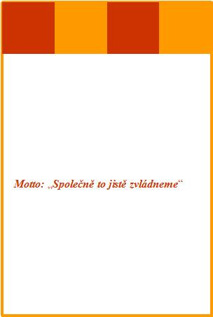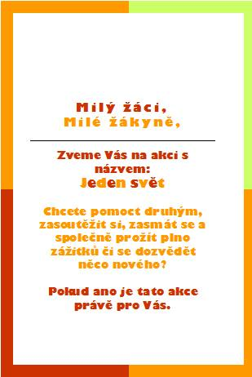 Obr. Přední strana pozvánky**Obr.**Zadní strana pozvánky*

### 

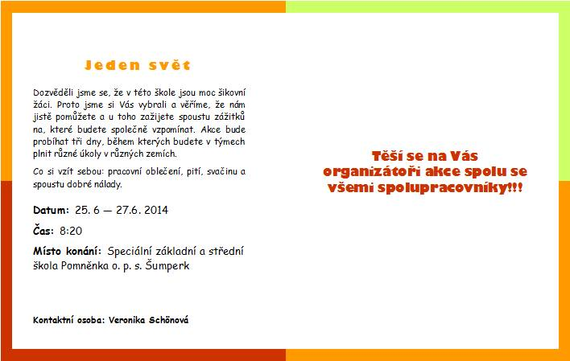Obr. Prostřední strana pozvánky

### 4.1.4 Příprava na akci

Pedagogové dětem minimálně dva týdny před akcí řeknou, že od 25. 6. 2014 až do 27. 6. 2014 tedy v tyto tři dny budou mít speciální program, kdy budou pomáhat zachraňovat svět. Dětem také předají předem připravenou pozvánku, se seznamem, co si mají vzít na sebe a sebou.

### 4.1.5 Financování projektu

Projekt bude z části financován školou a z části od sponzorů či dotacemi od města. Podrobný rozpis materiálních pomůcek je zpracován a vložen do příloh. (viz. Příloha č. 1). Materiál a pomůcky, které nejsou v seznamu zahrnuty, jsou k dispozici ve škole či zajištěny organizátory. Pro realizaci projektu je uvolněna částka 6 500 Kč. Škola ze svého rozpočtu projekt podpoří částkou 4 000 Kč a dále uvolní částku 2 500 Kč ze sponzorských darů. Finanční náklady projektu činí 6 337 Kč.

|  |  |
| --- | --- |
| Škola | 4 000 Kč |
| Sponzorské dary | 2 500 Kč |
| **Celkem** | **6 500 Kč** |

|  |  |
| --- | --- |
| Poskytnuté finance na projekt | 6 500 Kč |
| Finanční náklady projektu | 6 337 Kč |
| **Rezerva** | **163 Kč** |

### 4.1.6 Denní režim

* 8:20 – přivítání a sdělení základních informací
* 8:35 – 10:00 – první aktivita
* 10:00 – 10:30 – přestávka (svačina)
* 10:35 – 12:00 – druhá aktivita
* 12:00 – 12:10 – rozloučení
* 12:10 - oběd

## 

## 4.2 Program

### 4.3.1 Středa

**8:20 – přivítání žáků a sdělení základních informací**

Ráno se všichni žáci sejdou ve školní družině, kde je přivítají organizátoři akce a sdělí jim, co je bude v dnešní den čekat. Následně budou rozděleni, do dvou skupin. Skupiny budou rozdělené podle zdatnosti. Aby neměli podezření, že to v jakých skupinách budou, je dopředu naplánované, rozřadí se pomocí barevných kuliček, které budou tahat z klobouku. Na lístečkách budou napsána jména. Každá skupina bude rozdělena podle zdatnosti tedy stupně postižení. Hlasováním se zvolí dva kapitáni a ten bude tahat papírky. Každá skupina bude obsahovat 10 červených papírků (lehká mentální retardace), 6 modrých papírků (střední a těžká mentální retardace), 3 zelené papírky (hluboká mentální retardace). V klobouku tedy bude 20 červených papírků, 12 modrých papírků, 6 zelených papírku. Kapitán má za úkol složit barevnou kombinaci tedy právě 10 červených kuliček, 6 modrých kuliček a 3 zelené kuličky. Když se vylosuje kulička se jménem kapitána, losuje se ještě jednou. Volba kapitána a losování bude probíhat každý den ráno, aby se žáci ve skupinách prostřídali a měli tak možnost, být i s někým jiným. Každý dostane kartičky a bude do ní sbírat razítka za každou aktivitu (viz. Příloha č. 2).

**8:35 – 12:00 -První aktivita****:**

* 1. skupina – 8:35 – 10:00
* 2. skupina – 10:35 – 12:00

#### 1. Afrika – Pitná voda

Čas: 60 – 90 minut, čas obsahuje i krátkou přestávku, je ovšem možné dle individuálních potřeb žáka, aby kdykoliv podle potřeby odešel.

Cíl: rozvoj jemné motoriky, spolupráce, vzájemné pomoci, kreativity, fantazie, práce se zvoleným materiálem, získání informací o Africe.

Počet: 20 žáků

Motivační příběh:

Ve třídě na žáky budou čekat dva lidé převlečení za Afričany. Žákům ukážou a poví, odkud přišly, jaká jejich země je a s jakým problémem se zde potýkají. (viz. Příloha č. 3). Potom je poprosí, zda by jim pomohli postavit studnu a zajistit tak dostatek pitné vody pro, co nejvíce jejich lidí.

**Aktivita – stavění studny:**

**Pomůcky:**

* Lepidlo, tavící pistol, lepicí páska, malé a velké houbičky, temperové barvy, prstové barvy, natírací štětky, pastelky, fixy, nůžky, krabice, plastový kelímek, tyč, provaz, lýko a lano, kbelík.

**Postup:**

Děti společnými silami vytvoří studnu na pitnou vodu. Studnu budou vyrábět z krabic, ze kterých postaví komín a z venku ji podle své vlastní fantazie ozdobí temperami, prstovými barvami, apod., aby se mohli zapojit i méně zdatní jedinci. Prstové barvy budou sloužit k zapojení právě těchto jedinců, temperami budou natírat pomocí houbiček. Do studny po té dáme kbelík s vodou. A nahoru na lýko se zavěsí malý plechový hrníček, aby šel spouštět dolů jako vědro. Po dostavění studny si ji společně i s Afričany vyzkouší, jestli funguje.

**Závěr:**

Na konci tzv. Afričané, žákům poděkují za spolupráci a pochválí je. Popřejí jim plno úspěchů v dalších úkolech a do kartiček dostanou razítko.

**8:35 – 12:00 - Druhá aktivita:**

* 1. skupina – 10:35 – 12:00
* 2. skupina – 8:35 – 10:00

#### 2. USA – Fastfoody – Rychlé občerstvení

**Zdraví životní styl:**

Čas: 60 – 90 minut, čas obsahuje i krátkou přestávku, je ovšem možné dle individuálních potřeb žáka, aby kdykoliv podle potřeby odešel.

Cíl: rozvoj jemné motoriky, sebeobsluhy, přesnosti, myšlení, podpora zdravého životního stylu, získání informací o USA.

Počet: 20 žáků

Motivační příběh:

Na žáky budou ve třídě čekat dva lidé dvě převlečení za Američany (budou oblečeni v barvách vlajky USA). S žáky si budou povídat o USA, jejich životě tradicích, státních svátcích a s jakým problémem se zde potýkají apod. (viz. Příloha č. 4). Potom je poprosí, jestli by jim pomohli roztřídit potraviny podle toho, jaké jsou zdravé a jaké jsou nezdravé. Jakmile potraviny roztřídí, poprosí žáky, jestli by jim pomohli z těchto zdravých potravin udělat salát (zeleninový, ovocný).

**Aktivita – zdraví životní styl:**

**Pomůcky:**

* Zelenina = rajčata, papriky, okurky, mrkev, ředkvičky…
* Další zdravé potraviny = sýr lučina, bílí jogurt
* Ovoce = jablko, banány, hrušky, meloun, broskev, kiwi…
* Nezdravé potraviny = Coca-Cola, čaj, cukr, bonbony, párky, šlehačka, čokoláda, bůček, křupky, chipsy
* Pracovní pomůcky = plastové misky, plastové vidličky, plastové lžíce, mísy, strouhátko, škrabky, prkýnka na krájení, nože, dva nákupní košíky

**Postup:**

Žáci dostanou dva nákupní košíky. Do červeného nákupního košíku s nápisem nezdravé potraviny, budou dávat nezdravé potraviny a do žlutého nákupního košíku s nápisem zdravé potraviny, budou dávat zdravé potraviny. Jednotlivé potraviny budou rozmístěné na velkém stole a postupně je budou třídit. Potom, co tento úkol splní, dostanou pracovní pomůcky a udělají zeleninový a ovocný salát. Za asistence organizátorů (dobrovolníků) budou krájet, strouhat, míchat apod. Jakmile saláty dokončí, můžou si vzít mystičku, lžíci nebo vidličku a salát si nabrat a ochutnat.

**Závěr:**

Na závěr žákům poděkují za pomoc, spolupráci, saláty a dají jim razítko do kartičky.

**12:00 – 12:10 - Závěrečné zhodnocení dne:**

Afričané a Američané se s žáky rozloučí, ještě jednou jim poděkují a pochválí je. Žáků se zeptají, jak se jim tento den líbil, co jim nešlo, co jim šlo, co pro ně bylo těžké apod. Na konec jim ještě popřejí úspěchy při dalších úkolech.

### 4. 3. 2 Čtvrtek

**8:20 – přivítání žáků a sdělení základních informací**

Žáci se ráno sejdou v přízemí ve školní jídelně, kde se dozví, co je bude čekat. Potom se rozdělí do skupinek podle losování. Systém rozdělování a losování je stejný jako v předchozí den. Zvolí se dva kapitáni, kteří si vylosují svoje spoluhráče. Aby neměli podezření, že to v jakých skupinách budou, je dopředu naplánované, rozřadí se pomocí papírků na, kterých budou obrázky ovoce. Za zadní strany papírků bude opět napsáno jméno. Opět musí sesbírat kombinaci tří druhů ovoce: 10 jablek (lehká mentální retardace), 6 hrušek (střední a těžká mentální retardace), 3 broskve (hluboká mentální retardace). Pokud se na lístečku objeví jméno kapitána, losuje se ještě jednou. Dohromady v klobouku bude 20 jablek, 12 hrušek, 6 broskví.

**08:35 – 12:00 – První aktivita:**

* 1. skupina – 8:35 – 10:00
* 2. skupina – 10:35 – 12:00

#### 1. Grónsko – globální oteplování

Čas:Čas: 60 – 90 minut, čas obsahuje i krátkou přestávku, je ovšem možné dle individuálních potřeb žáka, aby kdykoliv podle potřeby odešel.

Cíl: rozvoj fantazie, kreativity, jemné motoriky, spolupráce, získání informací o Grónsku, práce s různým materiálem.

Počet: 20 žáků

Motivační příběh:

Žáky ve školní družině přivítají dva lidé, převlečení za obyvatele Grónska (Eskymáky). Budou vyprávět o Grónsku, jejich kultuře, tradicích, ukážou jim, odkud přichází a seznámí je s pojmem globální oteplování tedy konkrétně s táním ledovců a rozšiřováním oceánů (viz. Příloha č. 5). Po skončení vyprávění žáky požádají, jestli by jim pomohli vytvořit lední zemi pro zvířátka.

**Aktivita – globální oteplování:**

**Pomůcky:**

* Velká bílá a modrá látka, menší nastříhané kusy bílé a modré látky, velké kusy polystyrenu, menší kusy polystyrenu, lepidlo na polystyren, lepidlo, nůž, nůžky, vysunovací nůž, modré papíry, bílé papíry, krepový papír, vata, 2 větší plyšový lední medvědi, 2 menší plyšový lední medvědi, 2 větší plyšový tučňáci, 2 menší plyšový tučňáci, 2 větší plyšový tuleni, 2 menší plyšový tuleni.

**Postup:**

Úkolem žáků je vytvořit lední zemi, pro rodinu ledních medvědů, tučňáků a tuleňů. Zemi bude představovat prostor pokrytý velkou bílou látkou, která bude pokrývat polovinu místnosti a kolem ní bude modrou látkou vyznačený oceán. Oceán také bude rozdělovat dvě tyto země. Žáci tak budou moci vyrábět kry nebo ledovce, aby se zvířata pomocí nich mohla dostat i na druhou stranu přes oceán. Můžou pro ně také vyrobit nějaké obydlí. Polystyren budou lepit, trhat, drolit. Krepové papíry, papíry nebo vatu mohou různě natrhat, nalepit, zmačkat a kamkoliv ji umístit. Po skončení práce všichni společně umístí na nějaká místa plyšová zvířátka.

**Závěr:**

Na celý výtvor se společně podíváme a uděláme fotku. Žákům poděkujeme, pochválíme je za příjemnou spolupráci a za splnění dostanou do kartičky razítko.

**8:35 – 12:00 – Druhá aktivita**

* 1. skupina – 10:35 – 12:00
* 2. skupina – 8:35 – 10:00

#### 2. Sýrie – Život v Sýrii

**Uprchlické tábory:**

Čas:60 – 90 minut, čas obsahuje i krátkou přestávku, je ovšem možné dle individuálních potřeb žáka, aby kdykoliv podle potřeby odešel.

Cíl: rozvoj jemné motoriky, myšlení, získání informací o Sýrii, přesnost.

Počet: 20 žáků

Motivační příběh:

V tělocvičně na žáky budou čekat dva lidé převlečení za uprchlíky ze Sýrie. Žákům sdělí základní informaci o Sýrii, o jejich životě a o uprchlických táborech. (viz. Příloha č. 6). Po představení Sýrie, si společně vyzkouší, jak takový uprchlický tábor vypadá.

**Aktivita – uprchlický tábor:**

**Pomůcky:**

* 4 hrnce, 4 pokličky, 6 lžic, 6 talířů, 6 hrnků, 6 příborů, 2 pánve, 3 utěrky, 2 vložky, 2 mýdla, 3 nože, 3 prkýnka na krájení, mísa, 2 vařečky, struhadlo, rýže, 2 váhy, 2 odměrky, 4 plastové láhve naplněné vodou, 2 panenky, 2 šátky, stužky na označení cesty, deka, lýko na označení prostoru

**Postup:**

Žáci musí obejít tři stanoviště.

1. Stanoviště = na prvním stanovišti budou mít za úkol vytvořit, jak velkou bytovou jednotku uprchlíci obývají a jaké základní věci jim jsou přiděleny. K tomu to úkolu dostanou lýko, deku, 4 hrnce, 4 pokličky, 6 lžic, 6 talířů, 6 hrnků, 6 příborů, 2 pánve, 3 utěrky, 2 vložky, 2 mýdla, 3 nože, 3 prkýnka na krájení, mísa, 2 vařečky, struhadlo, žufan, rádýlko, plech, pekáč. Z lýka a deky vytvoří, jak velký prostor k bydlení mají. Potom do tohoto bydlení dají 10 věcí, které si myslí, že jim jsou přidělené. Těmito věcmi jsou: lžíce, talíře a hrnky podle počtu osob, co zde žije, 2 příbory, 1 pánev, 1 poklička, 1 mýdlo, 1 utěrka, nůž a hrnec. Žáci tak budou mít možnost představit si život v uprchlickém táboře.

2. Stanoviště = na druhém stanovišti budou mít za úkol přenést láhev s vodou s jednoho označeného místa do druhého. Velikost láhve s vodou se bude odvíjet podle zdatnosti žáků. Žáci si na sebe vezmou panenku, kterou si připevní na záda nebo jiné místo pomocí šátků. Půjdou s ní na druhé označené místo, tam vezmou vodu a půjdou zpátky. Vyzkouší si tak, jak daleko musí chodit ženy i s malým dítětem pro vodu.

3. Stanoviště = na třetím stanovišti dostanou dvě váhy, dvě odměrky, pytlík rýže a budou odhadovat, kolik rýže dostanou na den. Přibližná denní dávka je 700 až 800 gramů.

**Závěr:**

Žáky pochválíme, poděkujeme jim za spolupráci a dostanou razítko do kartičky.

**12:00 – 12:10 - Závěrečné zhodnocení dne:**

Obyvatelé z Grónska a Sýrie se s žáky rozloučí, pochválí je, poděkují jim a zeptají se jich, jak se jim aktivity líbily, co jim šlo, co jim nešlo, jestli to pro mě bylo těžké apod. Potom žákům popřejí plno úspěchů při plnění dalších úkolů

### 4.3.3 Pátek

**8:20 – přivítání žáků a sdělení základních informací**

Ráno se žáci sejdou opět v přízemí ve školní jídelně a zde se dozví, co je dneska bude čekat. Následně se rozdělí do dvou skupinek podle losování. Kapitán bude zvolen hlasováním a dnešním úkolem bude vylosovat kombinaci čísel. Na jedné straně bude číslo a na druhé jméno. Číselná kombinace, kterou musí získat je 10 krát číslo 6 (lehká mentální retardace), 6 krát číslo 7 (střední a těžká mentální retardace), 3 krát číslo 8 (hluboká mentální retardace). Losování probíhá opět, proto, aby žáci neměli podezření, že to v jakých skupinách budou, je dopředu naplánované. Pokud se na lístečku objeví jméno kapitána, losuje se ještě jednou. V klobouku bude 20 krát číslo 6, 12 krát číslo 7 a 6 krát číslo 8.

**8:35 – 12:00 První aktivita**

* 1. Skupina – 8:35 – 10:00
* 2. Skupina – 10:35 – 12:00

#### 1. Indonésie – kácení deštných pralesů

Čas: 60 – 90 minut, čas obsahuje i krátkou přestávku, je ovšem možné dle individuálních potřeb žáka, aby kdykoliv podle potřeby odešel.

Cíl: spolupráce, rozvoj myšlení, zodpovědnosti, upevňování správného chování k přírodě a v přírodě, získání informací o Indonésii a o pojmu kácení deštných pralesů.

Počet: 20 žáků

Motivační příběh:

V učebně před tělocvičnou budou na žáky čekat dva lidé převlečení za obyvatele Indonésie (na sobě budou mít kostýmy z listí). Žákům poví něco o Indonésii, deštných pralesech, o jejich kultuře, tradicích apod. (viz. Příloha č. 7). Po skončení povídání o Indonésii, žáky poprosí, jestli by jim pomohli uklidit deštný prales.

**Aktivita – kácení deštných pralesů:**

**Pomůcky:**

* Zelená látka, hnědá látka, lana, lýko, pokojové květiny, plyšová zvířata (opice, tygr, papoušek, ptáci, hmyz), plastové láhve, papíry od bonbonů, papíry, plastové nádoby, plechovky, obaly od sprejů, propisky, obaly od sprchového gelu, šamponu, duše z kola, plášť z kola, gumičky, krabice, oblečení, tužkové baterky, baterie, sáčky, barevné popelnice na třídění odpadu a koš.

**Postup:**

V tělocvičně na zemi bude zelená látka (bude představovat trávu), a kousky hnědé látky (budou přestavovat hlínu). Různě budou pověšená lana a lýko (liány), na zemích budou rozmístěné pokojové květiny a plyšová zvířata. Místnost bude představovat prales. Na zemi různě po místnosti budou rozmístěné různé odpadky. Úkolem žáků bude tyto odpadky nalézt a posbírat, jelikož už ví o třídění odpadu, budou u dveří stát popelnice, do kterých odpad roztřídí. Jakmile budou mít prales v místnosti uklizen. Přesunou se ještě ven na zadní část zahrady a zde je čeká to samé.

**Závěr:**

Na závěr žáky pochválíme, poděkujeme jim za spolupráci a do kartičky dostanou razítko.

**8:35 – 12:00 – Druhá aktivita**

* 1. Skupina – 10:35 – 12:00
* 2. Skupina – 8:35 – 10:00

#### 2. Indiáni – život Indiánů

Čas:60 – 90 minut, čas obsahuje i krátkou přestávku, je ovšem možné dle individuálních potřeb žáka, aby kdykoliv podle potřeby odešel.

Cíl: spolupráce, rozvoj jemné motoriky, myšlení, dovedností, práce s různým materiálem, získání informací o Indiánech a praktických zkušeností.

Počet: 20 žáků

Motivační příběh:

Na zahradě budou na žáky čekat dva lidé převlečení za Indiány. Žákům řeknou, odkud pochází, jaká je jejich kultura, jaké mají tradice, co je u nich zajímavého apod. (viz. Příloha č. 8). Potom si společně s žáky půjdou nějaké věci vyzkoušet – podívají se na týpí, a pomůžou jim rozdělat oheň atd.

**Aktivita – život Indiánů:**

**Pomůcky:**

* týpí, dřevo, sirky, křemenáče, nůž, provázky, lýko, nůžky, kůže, pírka, barevné dřevěné velké a malé korálky, tavící pistole

**Postup:**

Žáci se podívají do týpí a Indiáni jim povědí, jak se týpí staví, a co vše k tomu potřebují. Potom poprosí žáky, jestli by na zahradě nasbírali nějaké dřevo na oheň. Ze dřeva v týpí postaví oheň a pokusí se ho pomocí dvou křemenáčů rozdělat. Po dostavení ohně každý dostane kůži a může si vybrat, buď si udělá náhrdelník, náramek anebo čelenku. Čelenku si ozdobí pírkem a na náhrdelník či náramek si mohou navléct korálky.

**Závěr:**

Žákům poděkujeme, pochválíme je za spolupráci a dáme jim razítko do kartičky.

**12:00 – 12:30 - Závěrečné zhodnocení dne a celého programu**

Indiáni a obyvatelé z Indonésie se žáků zeptají, jaké aktivity se jim líbily, co jim šlo, co jim nešlo, jestli to pro mě bylo těžké apod. Potom žáky dovedou do školní jídelny, kde na ně budou čekat organizátoři akce oblečeni v barvách české vlajky a všechny postavy se kterými se za tři dny potkaly. Organizátoři akce společně žákům, pedagogům, asistentům a všem, kteří se na této akci podíleli, poděkují za jejich spolupráci. Za splnění všech úkolů na žáky čeká ocenění a medaile. Postupně ukáží vyplněnou kartičku a za ni dostanou perníkovou medaili a jmenovité ocenění. Na závěr si všichni zatleskají a rozloučí se.

*Obr. Ocenění za účast při pomoci světu*

# ZÁVĚR

Bakalářský projekt byl detailně rozepsán tak, aby bylo možné ho zrealizovat. Cílem mého bakalářského projektu bylo vytvořit tří denní výchovně vzdělávací zážitkový program pro žáky ze Speciální základní a střední školy Pomněnky o.p.s., který by přispěl především k integraci žáků s těžší formou postižení do kolektivu žáků s lehčí formou postižení a, který by dále vedl k podpoře vzájemné spolupráce. Jednotlivé aktivity a celý program v projektu byl specificky upraven tak, aby vyhovoval dané cílové skupině.

V první kapitole jsme si představily město Šumperk, ve kterém bude projekt realizován. Seznámily se s jeho rozlohou, historií, současností a využitím volného času. Druhá kapitola byla věnována představení Speciální základní a střední školy Pomněnky o.p.s. Uvedeny a popsány byly základní informace, charakteristika škola a její rozdělení, poslání, dlouhodobé programy, mezinárodní spolupráce, projekty, kterých se škola účastní, nadstandardní péče, personální zajištění školy, kroužky a aktivity. Ve třetí kapitole jsme se zabývaly cílem projektu, zdůvodněním potřebnosti projektu, popsáním cílové skupiny, dělením mentální retardace, kombinovaným postižením, zaměřením projektu. Poslední čtvrtá kapitola byla zaměřena na organizační část projektu. Zabývala se technickým řešením projektu, personálním zabezpečením, místem konání, materiálními pomůckami, pozvánkou, přípravou na akci, financováním projektu, denním režimem programu a popisem jednotlivých aktivit.

Při tvorbě bakalářského projektu jsem vycházela ze zkušeností, které se školou mám, ale i ze svých pracovních zkušeností. Myslím si, že cíl, který jsem si stanovila, jsem splnila a projekt je tedy možné zrealizovat.

# SEZNAM POUŽITÉ LITERATURY

1. Bartoňová, M., Bazalová, B., Pipeková, J. *Psychopedie: texty k distančnímu vzdělávání*. 2. vyd. Brno: Paido, 2007. 150 s. ISBN 978-80-7315-161-4.
2. Bendová, P. a Zikl, P. *Dítě s mentálním postižením ve škole*. 1. vyd. Praha: Grada, 2011. 140 s. ISBN 978-80-247-3854-3.
3. KLIMEŠ, L. *Slovník cizích slov*. 8., rozš. a dopl. vyd. Praha: SPN, 2010. 864 s. ISBN 978-80-7235-446-7.
4. LEČBYCH, M. *Mentální retardace v dospívání a mladí dospělosti*. 1. vyd. Olomouc: Univerzita Palackého, 2008. 248. s. ISBN: 978-80-244-2071-4.
5. Ludíková, L. a kol. *Kombinované vady*. 1. vyd. Olomouc: Univerzita Palackého, 2005. 140 s. ISBN 80-244-1154-7.

Materiály: Základní školy a střední školy Pomněnky o.p.s.

1. MEZLER, M. a kol. *Šumperk – město a jeho obyvatelé: Sborník příspěvků.* 1. vyd. Šumperk: Okresní vlastivědné muzeum a město Šumperk, 1996. 266 s.

MEZLER, M., SCHULZ, J. a kol*. Vlastivěda šumperského okresu*. 1. vyd. Šumperk: Okresní vlastivědné muzeum ve spolupráci s Okresním úřadem v Šumperku, 1993. 585 s.

1. MICHALÍK, J. *Školská integrace dětí s postižením.* 2. vyd. Olomouc: Univerzity Palackého, 2000. 135 s. ISBN 80-244-0077-4.
2. PELÁNEK, R. *Příručka instruktora zážitkových akcí*. 1. vyd. Praha: Portál, 2008. 205 s. ISBN 978-80-7367-353-6.
3. PIPEKOVÁ, J. *Osoby s mentálním postižením: Ve světle současných edukativních trendů*. 1.vyd. Brno: MSD, spol. s.r.o., 2006. 93. s. ISBN 80-86633-40-3.
4. PIPEKOVÁ, J. Kapitoly ze speciální pedagogiky. 3.vyd. Brno: Paido, 2010. 401 s. ISBN: 978-80-7315-198-0.
5. ŠVARCOVÁ, I. *Mentální retardace: vzdělání, výchova, sociální péče*. 4., přeprac. vyd. Praha: Portál, s.r.o., 2011. 221. s. ISBN 978-80-7367-889-0.
6. Vágnerová, Marie. *Psychopatologie pro pomáhající profese*. 4., rozš. a přeprac. vyd. Praha: Portál, 2008. 870 s. ISBN 978-80-7367-414-4.
7. Vítková, M., ed. *Integrativní speciální pedagogika: integrace školní a sociální*. 2., rozš. a přeprac. vyd. Brno: Paido, 2004. 463 s. ISBN 80-7315-071-9.

**Seznam použité literatury k přílohám**

ANTOŠOVÁ, N. *Globální problémy lidstva.* 1. vyd. Ostrava: VŠB - Technická univerzita Ostrava, 2006. 71 s. ISBN 80-248-1048-4.

1. CARTER, T., DUNSTON, L., THOMAS, A. *Sýrie a Libanon*. 1. české vyd. Praha: Svojtka & Co., 2009. 436 s. ISBN 978-80-256-0110-5.

Cornwallis, G., Swaney, D. *Island, Grónsko, Faerské ostrovy*. 1. české vyd. Praha: Svojtka & Co., 2002. 640 s. ISBN 80-7237-478-8.

ETON, E., T. *Indiáni: kniha lesní moudrosti I.* Praha: Leprez, 2003. 198 s. ISBN 80-86061-33-7.

1. CHVAJA, A. *Divuplná Indonésie*. 1. vyd. Praha: Mladá fronta, 2009. 152 s. ISBN 978-80-204-1962-0.

JENÍČEK, V. a FOLTÝN, J. *Globální problémy a světová ekonomika*. 1. vyd. Praha: C.H. Beck, 2003. 270 s. ISBN 80-7179-795-2.

1. Jensen, O., G. *Střípky grónské kultury*. 1. vyd. Praha: Triton, 2010. 79 s. ISBN 978-80-7387-40-0.
2. JIROUŠKOVÁ, J*. Černá Afrika: Dějiny odívání.* Praha: Lidové noviny, 2003. 165 s. ISBN 80-7106-367-3.
3. KLÍMA, J. *Dějiny Afriky: vývoj kontinentu, regionů a států*. Praha: Lidové noviny, 2012. **ISBN** 978-80-7422-189-7.

# SEZNAM INTERNETOVÝCH ZDROJŮ

1. EVA, T. *Sebepoznání* [online]. 2010 - 2014 [cit. 2014-02-24]. Dostupné z: http://www.cslh.cz/text/164-sebepoznani.html
2. *Charakteristika kombinovaného postižení* [online]. 2011 - 2014 [cit. 2014-03-02]. Dostupné z: http://www.sancedetem.cz/cs/hledam-pomoc/deti-se-zdravotnim-postizenim/deti-s-kombinovanym-postizenim/charakteristika-kombinovaneho-postizeni.shtml
3. *Osobnostní rozvoj pedagoga: Vymezení integrace a inkluze ve vzdělávacím procesu* [online]. 2000 - 2014 [cit. 2014-02-24]. Dostupné z: http://osobnostnirozvojpedagoga.cz/moduly/m1/5-1-1-vymezeni-integrace-a-inkluze-ve-vzdelavacim-procesu.html
4. *Šumperk* [online]. 2000 – 2013[cit. 2013-08-19]. Dostupné z: http://www.sumperk.cz/
5. *Základní škola a střední škola Pomněnka, o.p.s*.[online]. 2011. [cit. 2013-08-19]. Dostupné z: www.pomnenka.net

**Seznam internetových zdrojů k přílohám**

1. *Američané* [online]. 2012 [cit. 2014-02-22]. Dostupné z: http://www.amerika.cz/americane
2. *Přehled státních svátku v USA* [online]. 2014 [cit. 2014-02-22]. Dostupné z: http://chcidoameriky.cz/prehled-statnich-svatku-v-usa
3. *Deštné pralesy* [online]. 2014 [cit. 2014-02-21]. Dostupné z: http://www.bali-indonesie.cz/zajimavosti-indonesie/destne-pralesy
4. *Deštné pralesy* [online]. 2010 [cit. 2014-02-21]. Dostupné z: http://skoroekolog.sweb.cz/sos/tema/pralesy.htm
5. *Deštné pralesy* [online]. 2010 [cit. 2014-02-21]. Dostupné z: http://skoroekolog.sweb.cz/sos/tema/pralesy.htm
6. HICKMAN, M. *The Independent: How Britons fuel destruction of the rainforest* [online]. 2009 [cit. 2014-02-21]. Dostupné z: http://www.independent.co.uk/environment/green-living/how-britons-fuel-destruction-of-the-rainforest-1677096.html
7. *Indonésie* [online]. 2014 [cit. 2014-02-26]. Dostupné z: http://www.celysvet.cz/indonesie.php
8. *Indonésie* [online]. 2014 [cit. 2014-02-26]. Dostupné z: http://indonesie.orbion.cz/
9. *Indonésie: cestopisy a průvodce* [online]. 2006 [cit. 2014-02-26]. Dostupné z: http://www.hedvabnastezka.cz/zeme/asie/indonesie/pruvodce/
10. JANKOVÁ, D. *Likvidace tropických deštných pralesů energetických zdrojů lidskou činností* [online]. 2012 [cit. 2014-02-21]. Dostupné z: http://zs-raf.cz/enviro/index.php?s=4&id=170

*Kapka pomoci nejmenším v Libanonu* [online]. 2013 [cit. 2014-02-23]. Dostupné z: http://www.veselinm.caritas.cz/dokumenty/temp/syrie.pdf

1. *Nejdepresivnější město světa: Uprchlický kemp Zaatari* [online]. 2013 [cit. 2014-02-23]. Dostupné z: http://www.novinky.cz/cestovani/308399-nejdepresivnejsi-mesto-sveta-uprchlicky-kemp-zaatari.html

*Spavá nemoc* [online]. 2013 [cit. 2014-02-18]. Dostupné z: http://www.tropicke-nemoci.cz/spava-nemoc

1. *Uprchlíci z tábora Jarmúk v Sýrii hladoví, prý jí toulavé psy a kočky* [online]. 2014 [cit. 2014-02-23]. Dostupné z: http://www.denik.cz/ze_sveta/uprchlici-z-tabora-jarmuk-v-syrii-hladovi-pry-ji-toulave-psy-a-kocky-20140129.html
2. *Uprchlické tábory v Sýrii plní jak přívrženci vlády, tak povstalců* [online]. 2013 [cit. 2014-02-23]. Dostupné z: http://www.rozhlas.cz/zpravy/blizkyvychod/_zprava/uprchlicke-tabory-v-syrii-plni-jak-privrzenci-vlady-tak-povstalcu--1257256
3. *Uprchlický tábor Zaatari, hlavní město syrské beznaděje* [online]. 2013 [cit. 2014-02-23]. Dostupné z: http://zpravy.idnes.cz/uprchlicky-tabor-zatari-reportaz-dlv-/zahranicni.aspx?c=A130710_134200_zahranicni_paw
4. *USA* [online]. 2005 - 2012 [cit. 2014-02-22]. Dostupné z: http://www.zemepis.net/zeme-usa
5. *V Africe jde o to, abyste přežili* [online]. 2013 [cit. 2014-02-18]. Dostupné z: http://iforum.cuni.cz/IFORUM-14127.html

*Voda vzácnější než zlato. Vítejte v Africe* [online]. 2012 [cit. 2014-02-18]. Dostupné z: http://www.national-geographic.cz/detail/voda-vzacnejsi-nez-zlato-vitejte-v-africe-19819/

1. *Zajímavosti Indonésie* [online]. 2014 [cit. 2014-02-26]. Dostupné z: http://www.celysvet.cz/indonesie.php

*Život dětí v Africe* [online]. 2007 [cit. 2014-02-18]. Dostupné z: http://www.pro-contact.cz/cs/page/view/zivot-deti-v-africe

# PŘÍLOHY

## Příloha č. 1 – Financování projektu

|  |  |  |  |  |
| --- | --- | --- | --- | --- |
| **Číslo v seznamu** | **Materiální pomůcky k projektu** | **Počet** | **Cena za kus** | **Cena celkem** |
| **1.** | tisk pozvánek | 50 ks | 4 Kč | 200 Kč |
| **2.** | tisk ocenění | 50 ks | 5 Kč | 250 Kč |
| **3.** | tisk kartiček | 50 ks | 2 Kč | 100 Kč |
| **4.** | tisk obrázků s ovocem | 3 ks | 2 Kč | 6 Kč |
| **5.** | text k jednotlivým stanovištím | 60 ks | 1 Kč | 60 Kč |
| **6.** | tisk obrázků k textu | 50 ks | 2 Kč | 100 Kč |
| **7.** | barevné papíry | 2 ks | 15 Kč | 30 Kč |
| **8.** | lepidlo na polystyren | 1 ks | 66 Kč | 66 Kč |
| **9.** | Lepidla | 10 ks | 30 Kč | 300 Kč |
| **10.** | dřevěná tyč | 2 ks | 50 Kč | 100 Kč |
| **11.** | prstové barvy | 5 balení | 80 Kč | 400 Kč |
| **12.** | větší polystyren | 15 ks | 30 Kč | 450 Kč |
| **13.** | menší polystyren | 20 ks | 20 Kč | 400 Kč |
| **14.** | kelímky s temperovými barvami | 10 ks | 40 Kč | 400 Kč |
| **15.** | natírací štětky | 10 ks | 20 Kč | 200 Kč |
| **16.** | malé houbičky | 20 ks | 5 Kč | 100 Kč |
| **17.** | velké houbičky | 20 ks | 8 Kč | 160 Kč |
| **18.** | vysunovací nůž | 2 ks | 32 Kč | 64 Kč |
| **19.** | Sirky | 10 balení | 3 Kč | 30 Kč |
| **20.** | Pírka | 60 ks | 3 Kč | 180 Kč |
| **21.** | velké dřevěné korále | 10 balení | 30 Kč | 300 Kč |
| **22.** | malé dřevěné korále | 10 balení | 25 Kč | 250 Kč |
| **23.** | perníkové medaile | 60 ks | 5 Kč | 300 Kč |
| **24.** | Vložky | 2 balení | 20 Kč | 40 Kč |
| **25.** | Mýdlo | 2 balení | 10 Kč | 20 Kč |
| **26.** | Kůže | 4 ks | 50 Kč | 200 Kč |
| **27.** | Rajčata | 20 ks | 5 Kč | 100 Kč |
| **28.** | Papriky | 20 ks | 6 Kč | 120 Kč |
| **29.** | salátové okurky | 10 ks | 10 Kč | 100 Kč |
| **30.** | Mrkev | 10 ks | 3 Kč | 30 Kč |
| **31.** | Ředkvičky | 20 ks | 2 Kč | 40 Kč |
| **32.** | Jablka | 20 ks | 3 Kč | 60 Kč |
| **33.** | Banány | 15 ks | 5 Kč | 75 Kč |
| **34.** | Hrušky | 15 ks | 5 Kč | 75 Kč |
| **35.** | Melouny | 2 ks | 30 Kč | 60 Kč |
| **36.** | Broskve | 10 ks | 5 Kč | 50 Kč |
| **37.** | Kiwi | 10 ks | 4 Kč | 40 Kč |
| **38.** | sýr lučina | 6 ks | 10 Kč | 60 Kč |
| **39.** | bílé jogurty | 10 ks | 5 Kč | 100 Kč |
| **40.** | coca-cola | 1 ks | 20 Kč | 20 Kč |
| **41.** | Čaj | 1 ks | 10 Kč | 10 Kč |
| **42.** | Bonbóny | 1 balení | 12 Kč | 12 Kč |
| **43.** | Párky | 1 balení | 20 Kč | 20 Kč |
| **44.** | Šlehačka | 1 kus | 15 Kč | 15 Kč |
| **45.** | Čokoláda | 1 kus | 8 Kč | 8 Kč |
| **46.** | Křupky | 1 balení | 6 Kč | 6 Kč |
| **47.** | Chipsy | 1 balení | 10 Kč | 10 Kč |
| **48.** | Rýže | 4 balení | 15 Kč | 60 Kč |
|  |  |  | **Celkem** | **6 337 Kč** |

## Příloha č. 2 – Kartička

**Záchrana světa**

Jméno a příjmení:

Věk:

Datum:

**Středa:**

Afrika – Pitná voda: USA – Obezita:

**Čtvrtek:**

Grónsko – globální oteplování: Sýrie – uprchlické tábory:

**Pátek:**

Indonésie – kácení deštných pralesů: Indiáni – jejich život:

## 

## Příloha č. 3 – Materiály k Africe

**Afrika**

*Text k povídání o Africe*

**Základní fakta:**

Po Euroasii je Afrika největším kontinentem. „Africká pevnina leží převážně na východní polokouli symetricky kolem rovníku.“[32] Pevnina a ostrovy dohromady mají plochu 30,3 milionů km2, což je 20,3% zemské souše. Z východu kontinent omývá Indický oceán, ze západu přiléhá k Africe Atlantský oceán a jihozápadní Evropu a severozápadní Afriku odděluje pouze 14 km Gibraltarského průlivu.

**Přírodní celky, flóra a fauna:**

V Africe se turisté nejvíce zajímají o slony, hrochy, nosorožce, lvy a žirafy. Pro život a práci člověka je důležité mít vhodné podmínky k přežití lidí i dobytka, což je díky drobným až mikroskopickým škůdcům a parazitům, někdy opravdu těžké. Divokou zvěř parazituje moucha tse-tse, která na člověka přenáší spavou nemoc. Komár anopheles přenáší nemoc malárii.

**Krajinné typy:**

V Africe leží největší a nejznámější pouště. Největší pouští na celé zeměkouli je Sahara s rozlohou 7-9 milionů km2. Mezi pouštěmi a savanami leží polopouště. Savany jsou pro Afriku nejtypičtější. Tropický deštný prales je hustý vegetační kryt o několika patrech, což předpokládá vydatné celoroční srážky. Tropický střídavě vlhký les je přechodový typ, kde se střídají vydatné sezónní deště a suchá období.

**Hlavní jazykové rodiny a komunikační problém:**

Většina Afričanů je postavena před vážný komunikační problém. Musí paralelně používat tři jazyky obvykle se lišící strukturou a lexikem. Rodina hovoří lokálním africkým jazykem, mezi Afričany se používá obecně známého spojovacího jazyka, v úředním styku pak musí respektovat oficiální jazyk (portugalštinu). V Africe se v určitých situacích často vyžaduje i znalost angličtiny. Jelikož systém afrického jazyka nemá nic společného s evropskými jazyky, může mít i intonační zákony blízké asijským tónovým jazykům a navíc má jeho vyjadřování jinou logiku založenou na tradicích. Z těchto důvodů vzniká pro Afričana řada obtíží, zábran i nedorozumění.

**Náboženství:**

Z nepůvodních náboženství se nejvíce prosadil monoteistický islám. Jeho výhodou je abstraktní bůh a přísná organizace komunity. Křesťanství šířili a šíří po Africe misionáři od dob prvních portugalských výbojů. Nevýhodou křesťanství je složitá představa boha jako trojice, v niž Kristus na kříži působí jako poražený, což nekonventuje africké představě o silné a magické božské síle. Africké náboženské představy a tradice bezprostředně ovlivňují politiku a společenský život.[33]

**Odívání:**

Pro Afričany, kteří žijí tradičním způsobem života, je typickým oděvem nahota. Nahota je totiž nejpraktičtější pro tropické a subtropické podnebí, jež panuje v Jižní Africe. Nejčastěji se zahalují především v místech pohlavních orgánů a beder. Afričané svým tradičním životním stylem mají blízko k přírodě, proto jejich oděv je vyráběn z přírodních materiálů, např. z rostlin, kůže atd. Dále ke svému odívání používají i látku, kterou si sami vyrábějí. V dřívějších dobách se vzory šily ručně, nyní se dává přednost šicímu stroji, což celý proces šití urychluje. Podle vyrobené látky a způsobu sešití lze dobře určit vesnici či rodinu, kde byla látka vyrobena. Barvy látek se nevytváří jen pro příjemnou kombinaci barev, ale hlavně pro svůj význam. Např. většina Afričanů považuje bílou barvu za barvu smrti, červenou za barvu krve a žlutá nebo zlatá bývá určená především pro panovníky či jejich rodiny. Hlavní funkce oděvu je u Afričanů odlišná než u Evropských lidí. Pro Afričany totiž není oděv ochrana před nepříznivým počasím, ale vyjadřuje příslušnost k určité společenské skupině.

Pro Afričany je důležité i to, co mají na hlavě a nejen na těle. Existuje několik druhů tradičních afrických účesů, které se dají rozdělit do několika kategorií. Vlasy si upravují pro zvláštní obřady nebo rituály např. v období dětství nosí určitý účes, jiný mají zase v období před pubertou. Rozdílné účesy jsou i mezi oběma pohlavími. Velmi často nosí různé náhrdelníky, náramky, korálkové ozdoby hlavy apod.

**Svatby v Africe**

V Africké společnosti se muž žení s několika ženami, však má pouze tolik žen, kolik jich dokáže uživit. Muž se musí postarat o všechny své ženy a to jak po stránce ekonomické, tak i citové. Často sama žena nabádá muže, aby domů přivedl další ženu, která jí bude pomáhat v domácnosti. Svatba je považována za nejdůležitější okamžik v životě, protože se mění jejich společenská kategorie. Pro jednoho partnera svatba znamená i změnu rodiny či klanu. Africké dívky se navíc vdávají poměrně brzy. Např. v některých kmenech jsou dívky ve věku kolem 10 let odvedeni na posvátná místa v lesích, kde žijí odděleně od ostatních členů. V této době často rodiče už dívku zasnoubí s některým mužem

Však rituály zásnub a svateb jsou v různých kmenech odlišné. U jihoafrického kmene Kungů před svatebním obřadem postaví obě rodiny novomanželům chatu stranou od vesnice, kam je přátelé před západem slunce odvedou. Nevěsta má zahalenou hlavu a její přátelé ji odnesou až dovnitř do chaty. Její manžel, který jde pěšky, se potom usadí před vchod. Obě rodiny přinesou oharky na rozdělení ohně před chatou novomanželů. Jejich přátelé zůstávají u nich a zpívají, hrají a žertují. Mladý pár však zůstává stále rozdělen, udržují si zdrženlivost a oslav se nezúčastní. Jakmile všichni odejdou, stráví spolu první noc v chatě. Na druhý den ráno je jejich matky natřou obřadním olejem. Takto vypadá příklad tradiční africké svatby, při které je dívka oblečena do látek či kůže a ozdobena korálky. Ale v dnešní době se již stávají častější sňatky uzavřené na misii, kde se nevěsty svým oděvem neliší od evropských dívek.[34]

**Život v Africe**

V Africe je život velmi obtížný. Mnohdy jde africkým lidem převážně o to, aby přežili, protože většina afrických zemí patří k nejchudším na světě. Chudoba se totiž nedotýká jen afrických ekonomik, ale i samotných lidí. Často tak ani děti nemají co jíst, nemají kde bydlet a žijí na ulicích či ve slumech. V Africe je taky velký problém s vodou. Afrika trpí nedostatkem deště, proto se neplní studny, pole jsou vyprahlá. Z těchto důvodů se často vůbec nic neurodí a hrozí hladomor.

Africké děti proto zřídka kdy jedí víckrát než jednou denně. V některých oblastech dokonce musejí jíst semínka a kořínky. Když potřebují vodu, musejí ženy a děti jít i několik kilometrů, protože řeky a studny se nacházejí velmi daleko od jejich obydlí. Muži často odcházejí s dobytkem na několik dní na místa, kde se voda nachází, protože dobytek je nejcennější bohatství, které mají.[35]

Problémy s vodou sebou přinášejí řadu nemocí. Voda je navíc často znečištěná a její konzumace přináší průjmy, závažné infekce a v mnohých případech vede až k úmrtí. Navíc je zde nedostatek zdravotnického materiálu, včetně léků. Jednou z nemocí je tzv. spavá nemoc, kterou přenáší moucha tse-tse. V třetí fázi této nemoci dochází k záchvatům únavy a těžké malátnosti. Tím je narušena bdělost a regulace spánku. Ohrožuje tak obyvatele Afriky i turisty. Léky sice již existují, však léčba je dlouhá a bolestivá. Navíc prostředky k léčbě se k obyvatelům příliš často nedostávají. I pro farmaceutické společnosti je výroba léků prodělečná.[36]

I vzdělávání dětí je v Africe velký problém. Rodiče nemají finanční prostředky, aby dětem zajistili učebnice, psací potřeby apod. Proto se mnoho dětí nikdy nenaučí číst ani psát. Většinu dne tráví tvrdou prací, aby se alespoň dokázali uživit. Přestože je v Africe chudoba, hlad a mnoho dalších životních obtíží, tak je zde vzájemná úcta, soudržnost, jež obyvatelům dodává energii i dobrou náladu.[37]

**Obrázky k povídání o Africe**

(obrázky při práci budou některé ve formátu A4 nebo A5)

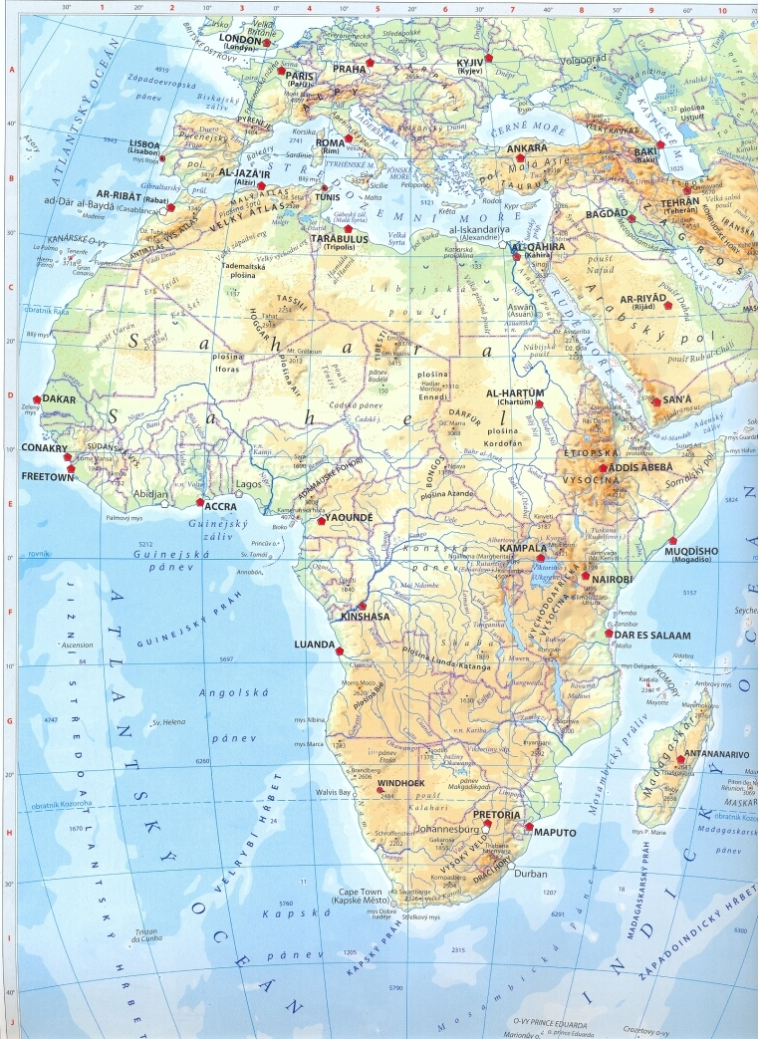**Mapa Afriky[38]**

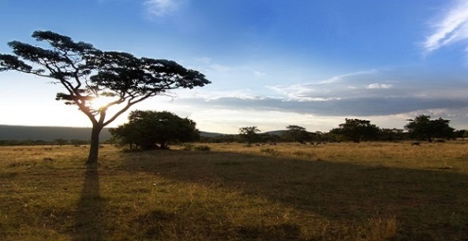**Africká savana[39]**

**Moucha tse-tse[40]**

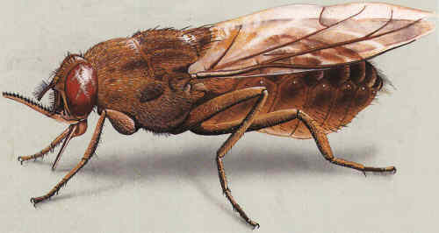

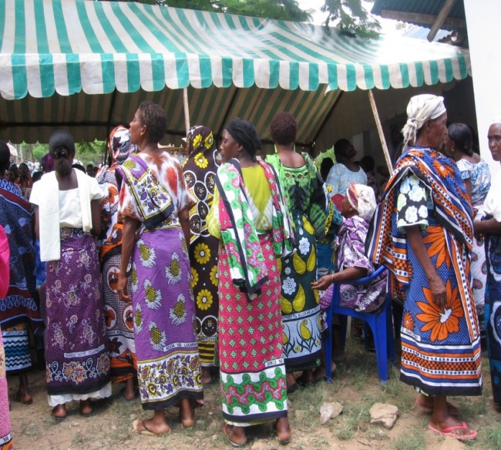**Přirozený africký oděv[41] Africké oblečení[42]**

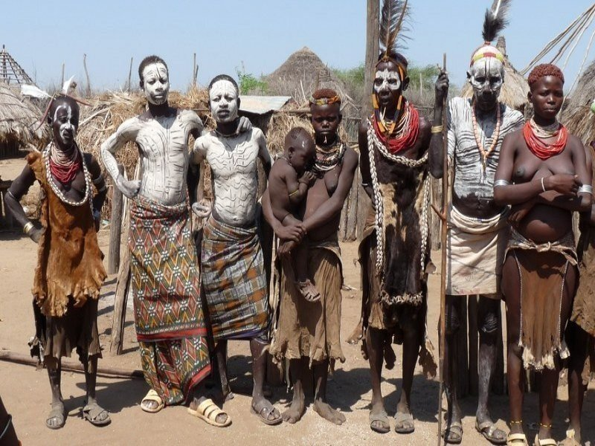

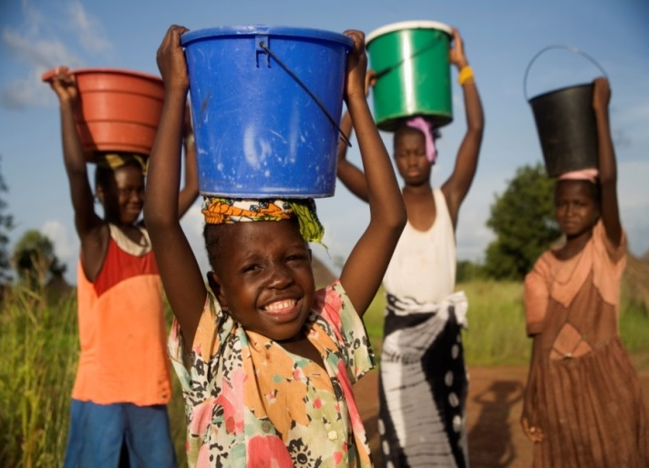

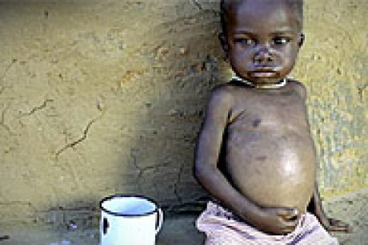**Nošení vody v Africe[43] Hlad v Africe [44]**

## Příloha č. 4 – Materiály k USA

**Spojené státy Americké**

*Text k povídání o USA*

**USA**

V USA žije celkem 268 miliónů obyvatel. Hlavním městem je Washington D. C., měna 1 dolar, úřední jazyk angličtina. V USA je celkem 39 měst, která mají víc než milion obyvatel. Největší z těchto měst je New York. Hospodářsky a co se týče politického a kulturního vlivu jsou USA prvním státem světa. Za svoje postavení vděčí velkému přírodnímu bohatství, dlouhé tradici demokratické společnosti, pestrému národnostnímu složení a silné národní identitě. USA jsou třetí největší zemí světa.[45]

**Kdo je to Američan a jejich život**

Jejich nejnápadnější vlastnost je tolerance, zdvořilost a udržování vzájemného fyzického odstupu. Při pozdravu si nepodávají ruce a skoro nikdy nepoučují a neopravují své protějšky. Při diskuzi se vyhýbají tématům, která by mohla vzbudit spor. Taky jsou velmi hrdí na svůj národ a jejich národní identita je znát na první pohled. Proto mají všude vyvěšenou americkou vlajku. Uvidíme ji na domech, vozidlech i na oblečení. V Americe je taky nejvíce věřících na světě. „Celých 95% populace věří v boha a téměř 45 procent Američanů chodí jednou týdně do kostela.“[46]

Nemají ani příliš velké znalosti o jiných státech, protože USA jsou velké a moc je nezajímá dění ve světě, ani to, co se děje u nich na druhém pobřeží. Dokonce i média informují o dění v jiných státech nedostatečně. Ve školách se vyučuje podrobný zeměpis až na vysoké škole a to jen jako volitelný předmět. Ani základní vzdělání není v Americe na dobré úrovni. Při srovnání s evropskými školáky v testech z fyziky, chemie a z matematiky končí američtí školáci většinou na posledních místech. Přístup k výuce je od Evropy velmi odlišný. Na místo informací je v amerických školách kladen důraz na samotný projev, logiku a řešení problémů.

V USA jsou lidé velice pracovití a jejich dogma je, že peníze může mít jen ten, kdo se s nimi narodí. Ale i přesto se raději spoléhají samy na sebe a věří, že i ten kdo vyrůstá na ulici, tak mu chudoba nebrání v cestě za bohatstvím. To dokazuje i to, že i několik dnešních amerických miliardářů začínalo od nuly. V USA je nejvíce bohatých lidí na zemi, ale je zde i plno chudých lidí, kteří nemají zrovna nejlepší životní podmínky, a lze říct, že zde existují dva světy. Jeden je pro bohaté, kteří žijí v luxusu, mají i několik aut, jachty atd. a druhý pro chudé, kteří žijí v chudinských čtvrtích či někde v ghettu. Lidé však nejsou živí jenom prací. Když se baví tak se vším všudy. Je to přesně tak, jak to vidíte v televizi: baseball, kolečkové brusle, surfařská prkna, skateboardy s nedomyslitelnou Coca-Colou a hamburgery, kina s popcornem, ale i muzea, koncerty anebo jenom poležení na trávníku v parku.[47]

**Americké státní svátky:**

Američané slaví mnoho státních svátků, které jim připomínají nejvýznamnější dny v historii či jejich nejdůležitějších osobnosti. Stejně jako v Evropě slaví 1. ledna Nový rok, který patří k nejvýznamnějším oslavám v zemi. Velmi známí je silvestr na newyorském náměstí, kde milióny lidí odpočítává vteřiny daného roku při spouštění obří nasvícené koule a obrovských ohňostrojů. 20. ledna každý čtvrtý rok, který následuje po prezidentských volbách, se v USA slaví Inaugurační den. V rámci tohoto dne zvolený prezident USA stvrzuje přísahu. Třetí pondělí v únoru Američané slaví výročí narození George Washingtona. 4. července v USA slaví Den nezávislosti, který je dalším nejvýznamnějším svátkem, protože v tento den byla přijata Deklarace nezávislosti Spojených států.

Dnem díkuvzdání, který se slaví čtvrtý čtvrtek v listopadu a k němuž patří tradiční sváteční večeře pečeného krocana, se děkuje za podzimní úrodu. První svátek vánoční se v USA slaví 25. prosince, kdy se ráno rozbalují dárky a věřící si připomínají den narození Ježíše Krista. V USA dárky ale nosí Santa Claus, který v noci ze 24. na 25. prosince rozdává dětem dárky. Santa Claus jezdí i po obloze na saních, které táhne devět sobů a do domů se dostává komínem nebo krbem. K vánocům dále patří zdobení stromečku a obrovské osvětlení domů, jak je známe z filmů. Na štědrovečerní večeři mají Američané pečeného krocana. Další známé svátky v Americe jsou Halloween a Svatý Valentýn.[48]

**Za kulturou a poznáním:**

Největší nabídku oper, baletů a koncertů najdete v New Yorku. V amerických kinech můžete shlédnout filmy, které do Evropy dorazí teprve za půl roku, nebo i později. Jedním z nejvýznačnějších znaků Ameriky je však televize, která vysílá na nepřeberném množství kanálů a to 24 hodiny denně.

Sportování v USA

Vodní sporty – potápění, vodní lyžování

Rybolov a lov

Pěší turistika a horolezectví

Jogging, jízdní kolo a kolečkové brusle

Lyžování – běžky, sjezdovky

Jízda na koni

**Jídlo a Americká kuchyně:**

Skladba běžného oběda: jednoduchá zeleninová polévka, trochu salátu, steak s bramborem a jako zákusek ovocný koláč, závin nebo zmrzlina. Mnoho lidí ale doma nevaří a obvykle se stravují někde ve fastfoodu, v restauracích nebo si doma ohřívají v mikrovlnné troubě už hotová jídla.

V restauracích byste měli respektovat určité zásady stolování: při obědě nebo večeři si v restauraci nesedejte ke stolu určenému pro snídaně, dostali bystě automaticky kávu. V poledne a večer dostanete před hlavním chodem salát a výběrem různých zálivek. Porce jídlo jsou většinou obrovské. Američané používají k jídlu jenom vidličku, nůž používají výjimečně, údajně jako zvyk z Divokého západu, kdy bylo nutné mít jednu ruku volnou poblíž koltu.[49]

**Obrázky k povídání o USA**

(obrázky při práci budou některé ve formátu A4 nebo A5)

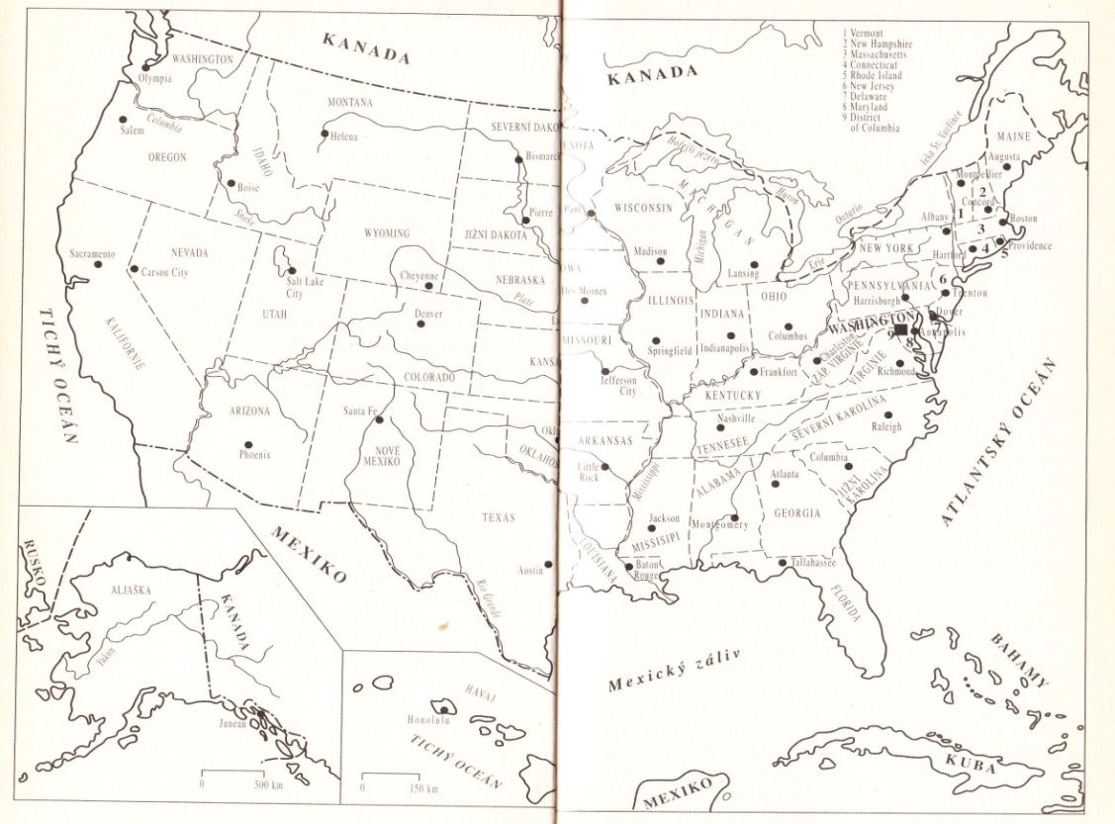**Mapa[50]**

**Vlajka[51] Večeře na oslavu[52]**

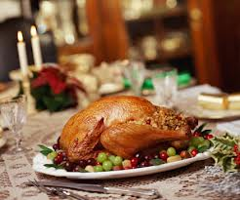

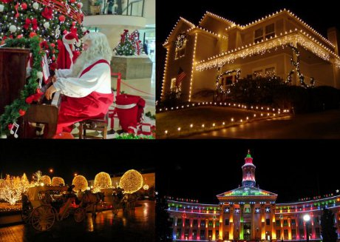**Vánoce[53]**

**Mrakodrapy (silvestrovská koule) [54] USA – rychlé občerstvení[55]**

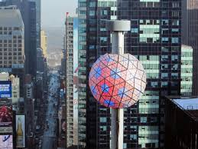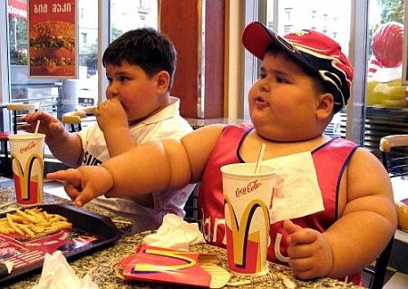

## Příloha č. 5 – Materiály ke Grónsku

**Grónsko**

*Text k povídání o Grónsku:*

**Základní fakta:**

Grónsko je největší ostrov světa, který leží na rozhraní Atlantiku a Severního ledového oceánu. Grónsko se nachází severovýchodně od Kanady, a i když je geograficky součást Severní Ameriky, tak patří k Dánskému království. Hmotnost ledu přetvořil vnitrozemí ostrova ve vydutý útvar, který je vtlačený pod úroveň hladiny oceánu. „Přes břehy ostrova ledový příkrov odtéká v podobě tisíců údolních ledovců, které modelují hluboké fjordy a členitou krajinu.“[56] Největší ledovec se jmenuje Humboldtův ledovec, který je 120 m vysoký a 80 km široký. Kdyby grónský ledovec roztál, stoupla by hladina oceánu o 6 m a mnoho měst nacházejících se na pobřeží by byly zatopeny.

Téměř celé Grónsko leží nad severním polárním kruhem a výjimkou je pouze čtvrtina jižní části. Na severu během léta po tři měsíce slunce vůbec nezachází. Dokonce mezi koncem května a polovinou července na ostrově není nikde tma. Však uprostřed zimy je v jižním Grónsku denní světlo pouze pár hodin a od polárního kruhu na sever slunce od 21. prosince nevychází. Po celou zimu je zde tma s občasným stavem, který ale není jasnější než soumrak. Toto období trvá do doby slunovratu.

**Podnebí, flora a fauna:**

Grónsko patří k nejchladnějším místům na zemi. V zimě se na jihu teploty pohybují kolem -20°C a na severu a ledovcích teploty dosahují až -40°C. V létě, kdy jsou nejteplejší dny, se teploty na jihu pohybují v rozmezí 10 až 18°C a na severu 5 až 10°C. „Arktická vegetace je do jisté míry skromná a typicky zakrslá“[57] V chráněných oblastech jsou porosty plané břízy, olše, jalovce a vrby. Dále se zde nacházejí i kvetoucí rostliny jako jsou heřmánek, pampeliška, zvonek, blatouch, arktický mák apod. Najdeme zde i borůvky, brusinky, lišejníky a různé traviny. Zvěř v Grónsku vzhledem k drsným podmínkám není příliš hojná. Vyskytují se zde početná stáda pižmoňů a karibu a taky důležité druhy savců jako jsou lední medvědi, lumíci, polární zajíci, lišky a vlci. Neúrodné oblasti obývá sob a v grónské vodě žije mnoho druhů velryb, plejtváci, kosatky apod. Uvidíme zde taky početná hejna ptactva, jako např. orel mořský, sokol, racek atd. Mnoho druhů, které žijí právě na území Grónska, patří mezi chráněná zvířata. V severovýchodním Grónsku se nachází největší národní park, který je domovem mnoha druhů zvířat i vzácných rostlin.

**Ekonomika a hospodářství:**

Grónsko má udělený dánským královstvím status kraje a má i svůj vlastní parlament, který si volí premiéra a vládu. Vlastní samospráva má soudní pravomoc nad sektory samosprávní organizace a lokální vlády, kultury, telekomunikace, bytové výstavby, vzdělávání, zahraničního obchodu, zemědělství, lovu, rybolovu atd. Grónsko se s Dánskou pomocí vyvinulo v prosperující zemi, ve které je tradiční rybolov, zemědělství, průmyslová výroba apod. Gróňané vykonávají nejhrůznější profese, např. právníci, úřednici, dělníci apod. Však velká část ekonomiky je založena na rybolovu a příbuzném průmyslovém odvětví. V Grónsku se loví tuny ryb, jako jsou např. lososy, tresky, krevety, garnáti. Je zde taky mezinárodní velrybářskou komisí vydáváno zvláštní povolení pro lov velryb, který je uskutečňován za účelem místní potřeby vykonávaný původním, domorodým obyvatelstvem, které sdílí silné vlastnické, rodinné, kulturní či sociální svazky nutné k jeho přežití a tradičně závislé na lovu a využití velryb. Rybolov tedy patří k hlavním oblastem ekonomiky, ale ta je založená i na jiných odvětvích. Např. se zde nachází ovčí farmy, zemědělství a těžařství.

**Národ a obyvatelstvo:**

Populace v Grónsku není příliš velká a současný počet obyvatel je 56 124. Většinu populace tvoří Inuité či smíšení Inuitů a Dánů, menší část obyvatel jsou dánského původu. Většina obyvatel žije na západním pobřeží, ale na výchově a vzdáleném severním pobřeží se nacházejí izolované komunity. Jako dopravní prostředek v létě se ale i přesto používá automobil a v zimě jako dopravní prostředek využívají převážně psí spřežení. Hlavním a největším městem Grónska je Nuuk a má 13 445 obyvatel. Je zde povinná devítiletá docházka a základní školy navštěvují děti v místě bydliště. Střední školy se nacházejí v okresních městech.

**Hlavní jazyky:**

V Grónsku se hovoří převážně dvě jazyky. Oficiálním jazykem je grónština. Tento jazyk je jeden z mnohých inuitských dialektů, kterým se hovoří v oblasti Arktidy a je příbuzný a podobný dialektům používaných v severní Kanadě a na Aljašce. Vyskytují se však krajové rozdíly, ale západní Gróňané si mezi sebou rozumí. Ale východní Gróňané hovoří odlišným dialektem, a i když jsou některá slova podobná, tak jsou mezi východními a západními Gróňany komunikační problémy. Druhem jazykem je dánština, kterou hovoří téměř každý, což do jisté míry odstraňuje komunikační bariéry mezi Gróňany.[58]

**Grónská kultura:**

Největší skupinou Grónské populace jsou Inuité, kteří se taky nazývají Eskymáci. Eskymák v domorodých amerických jazycích znamená „žrout syrového masa.“ V současnosti ale toto označení u obyvatelů není příliš ve velké oblibě. Kulturní dědictví dnešního Grónska vychází právě z inuitských kultur.

Tradičním domem Inuitů je zimní dům, který měl tlusté zdi z kamenů a drnů. Dům byl obvykle hodně veliký, přibližně 10 – 15 m dlouhý a 4 – 5 m široký. Záleželo, pro kolik lidí byl určen, ale v jednom domě bydlel velký počet osob. Stěny byly stavěny z kamene, drnů a strop byl pokryt větvemi a naštípanými kusy dříví, na které se pokládali velké drny a vše se potom zakrylo starým potahem z člunu či stanovou kůží. Vchod tvořila úzká dlouhá chodba, která byla zapuštěná do terénu, a díky nízké poloze se do domu nedostal mráz. Dům měl zpravidla tři okna vyrobená z rozříznutých a sešitých tuleních střev. Nebylo přes ně sice vidět, ale trochu světla přes ně pronikalo. Nad vchodem byl kouřový otvor, který bylo možno otvírat a zavírat dle potřeby. Inuité ke svícení i jako kamna a sporák používali tukovou neboli maskovou lampu.

V zimním období, kdy byly silné zimní bouře, museli lidé zůstat v domě i několik dní. V této době vyráběli oblečení a náčiní, opravovali vnitřek domu a vyprávěli si pověsti a vzpomínali na letní lovecké výpravy. V létě se potom přesouvali do letních stanů. Inuité si vyráběli různé předměty, které používali k lovu, k výrobě šatů atd. K nejznámějším nástrojům Inuitů patří nůž pro ženy a jehla, kterými vyráběli oblečení a obuv. K loveckým nástrojům patří vrhací násada, která působí jako prodloužená paže. Dále harpuna, kajakářský nůž, oštěpy na ptáky atd.

**Odívání:**

Ženy používali oblečení, které se jmenuje Amaat. Tohle oblečení je pro ženy účelné a využívají ho jako vrchní část oděvu, jako dětskou kolébku či batoh. Amaat má obrovskou kapuci, širokou zádová část a je různě ozdoben např. koženými proužky či skleněnými korálky. Amaat udržuje matku i dítě v teple. Materiál oblečení pro muže i ženy se vyrábí především z různě upravených tuleních kůží. „Spodní oblečení se v zimě nosí na holém těle a svrchní oblečení srstí dovnitř. Mezi těmito dvěma vrstvami kůže vzniká vzduchová kapsa, která dobře izoluje proti mrazu.“[59] Dalším druhem oděvu je uzavřený kabátec, tzv. tuilik, který používají kajakáři. Oblek je ušitý z měkké tulení kůže, který je napuštěný tulením tukem. Tento kabátec sahá až ke kolenům a kolem zápěstí a obličeji si ho lze utáhnout k tělu. Proto když se kajakáři převrhnou, nedostane se pod oblečení žádná voda.

Při slavnostních událostech, např. při křtu, svatbě atd. používají pestrobarevný kroj. Tento kroj je vyrobený z mnoha součástí, vydělené kůže, korálků, nášivek a dalších věcí. V inuitských kulturách se používají velmi často korálky, které se vyráběli z různých matriálů, např. z kamene, zubů, kostí atd. Velmi známí je korálkový límec, který charakterizuje kroj grónských žen. Původní korálky sloužili zřejmě jako amulety.

**Tupilák :**

V Grónské kultuře je velmi známí Tupilák, jež je postavička, která se původně vyráběla z přírodních materiálů např. z velrybích kostí, kůže atd. a její poslání bylo přivolat na nepřítele neštěstí či smrt. Postavička byla velmi obávaná i z důvodu, že ji nepřítel, který by měl lepší šamanské schopnosti, mohl použít proti šamanovi, který ji vyrobil a poslal. Nyní tupiláci nejsou nebezpeční a jsou součástí inuitského umění. Vyrábějí se ze dřeva a kožených řemínků, z paroží sobů či kostí mrožů.

**Masky:**

Inuité hojně používali masky, které používali k nejrůznějším obřadům či pří hrách a taky představovali duchy domu a ochraňovali domů a jeho obyvatele. Masky mají obvykle černou barvu a většinou se vyřezávali z dřeva a zdobeny koženými proužky. Občas mají masky i vsazené zuby nebo kousky kůže představují vlasy.

**Amulety:**

K ochraně před smrtí a jakýmkoliv nebezpečím používali Inuité i amulety. Obvykle pro výrobu amuletů používali kousky dřeva, kusy ulomených zvířat, kameny, peří, korálky. Nosily je v řemínku na šatech nebo na těle či měly své určené místo ve stanu nebo v kajaku.

**Šaman:**

V životě Inuitů představoval významnou roli šaman, který prostřednictvím komunikace a kontaktu se světem duchů zajišťoval, aby lidé byli s duchy, neviditelnými a nevysvětlitelnými silami zadobře. Pro přírodní stabilitu bylo nutné dodržovat rituály a tabu. Mezi nejmocnější duchovní bytosti patřili Matka moře, Měsíční muž či Střevožroutka.[60]

**Globální oteplování**

Je to termín, který označuje změny teploty oceánů a zemské atmosféry. Tyto změny klimatu jsou způsobené měnícím se množstvím dopadajícího slunečního záření, sopečnými erupcemi, změnou sklony zemské osy. Nepravidelný nástup ročních období způsobuje větší výskyt tornád a větrných bouří.

Důsledky globálního oteplování:

* Vyhynou mnohé druhy rostlin a živočichů, jelikož nebudou schopni se změnám přizpůsobit.
* Průměrná teplota na celém světě do roku 2100 stoupne až o 6 stupňů.
* Dojde k ohromné migraci lidí (lidé se budou ve velkých skupinách stěhovat do jiných států či zemí).
* Severní oblasti světa např. ČR budou trpět častějšími záplavami, které budou střídat období sucha.
* Rozšíří se pouště a např. USA nebo Rusko se stanou pouštěmi.
* Oceány mohou zaplavit některé země či státy a ohroženi budou jejich obyvatelé.
* Dojde k tání ledovců a mořská hladina do roku 2100 stoupne až o jeden metr.[61]

Tání ledovců ohrožuje některé živočišné druhy např. lední medvědy, tučňáky či tuleně. Protože se sluneční paprsky odráží více od ledu, než od vody dochází k úbytku ledových ploch. Pozdní příchod ledu ohrožuje i samice, která v zimě rodí mláďata, jsou ohrožení tím, že led taje dříve.[62]

**Obrázky k povídání o Grónsku a globálním oteplování**

(obrázky při práci budou některé ve formátu A4 nebo A5)

**Mapa[63]**  **Vlajka[64]**

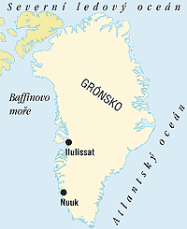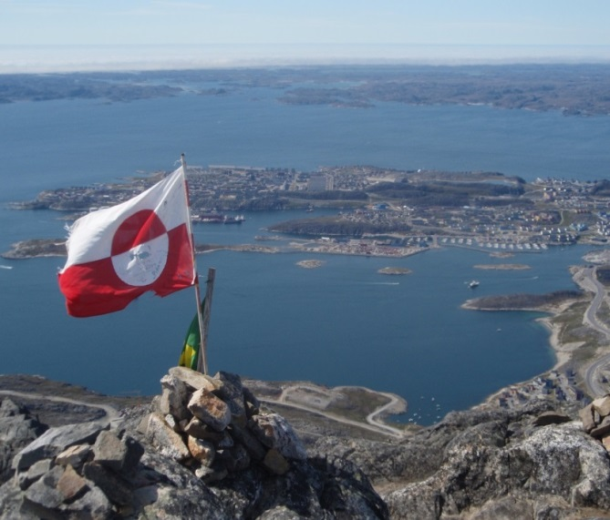

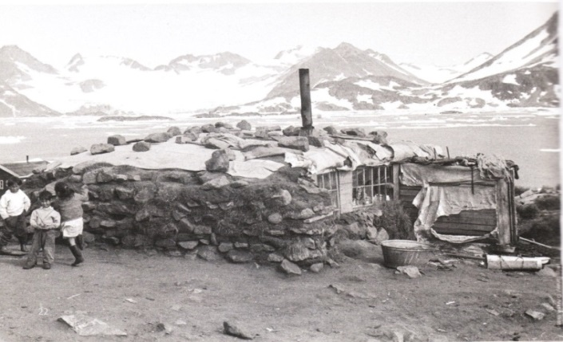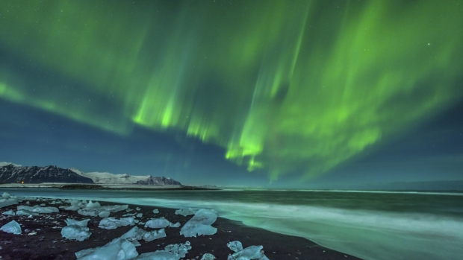**Polární záře[65] Obydlí[66]**

**Inuité (Eskymáci)[67] Průběh globálního oteplování[68]**

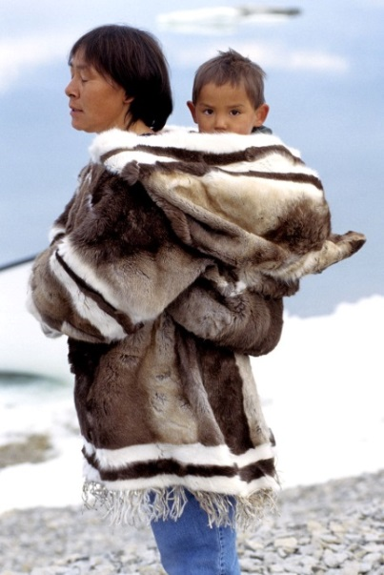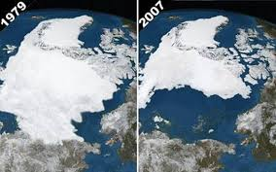

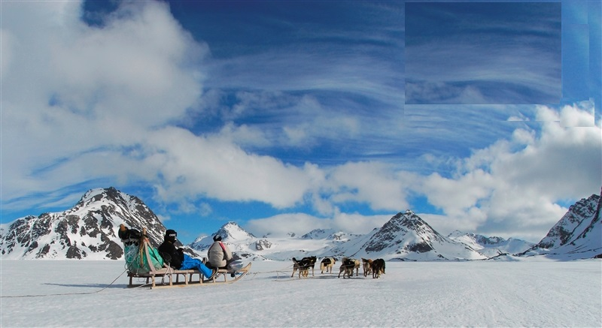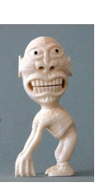**Spřežení[69] Soška[70]**

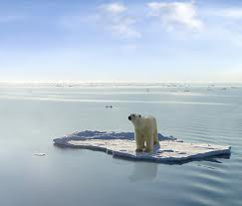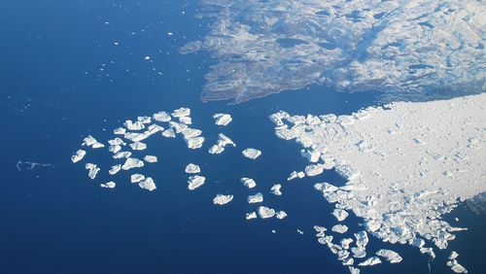**Globální oteplování[71] Tání ledovců[72]**

## Příloha č. 6 – Materiály k Sýrii

**Sýrie**

*Text k povídání o Sýrii:*

Sýrie je republika s prezidentem jako hlavou státu. Její ústava z roku 1973 stanovuje, že zákonodárná moc je v rukou lidu, a že svoboda projevující rovnoprávnost před zákonem je zaručena stejně jako všeobecné volební právo. Sýrie má 14 krajů rozdělených na okresy a podokresy. Prezident je nominálně volen a jmenuje pak vládu, která vykonává zákonodárnou a výkonnou moc. Země v zásadě funguje jako socialistický stát. Vláda kontroluje ropné rafinerie, výrobu elektrické energie a velká výrobní zařízení. Daně jsou především nepřímé. Sýrie má asi 20% nezaměstnanost a velké dluhy, a tak je dnes pro zemi klíčová regionální stabilita a vůle otevřít zemi zahraničním investicím. V Sýrii tvoří náboženství především muslimové, kterých je zde 90% a křesťané tvoří přibližně 10% obyvatelstva.

**Národní mentalita:**

První věc, které si v Sýrii všimnete, je pohostinnost. Nebuďte příliš překvapeni tím, kolik otázek vám položí: zeptají se na vaši rodinu, kde bydlíte, na váš osobní život a kolik peněz vyděláváte. Rodina je pro ně velice důležitá. Velká zdravá rodina je považována za dar od Boha a v tradičních arabských pozdravech je to ta první věc, na kterou se ptáte hned poté, co pozdravíte.

**Životní styl:**

Rodina je jádrem syrského života, bez ohledu na náboženské, sektářské nebo etnické pozadí. Několik generací jedné rodiny často žije pospolu. Staří lidé se těší velké úctě a nejsou odkládáni do domova důchodců, protože se většinou najde dost rodinných příslušníků, kteří se o ně budou chtít postarat. Když někdo zemře, následují tři dny smutku. Svatba je hlavní společenskou událostí. Existuje tu velký tlak na ženy, aby se vdávali v mladém věku. V otázce volby budoucího partnera přichází ze strany rodiny poněkud více než jen malá rada, zvláště pak ze strany starších žen. Mladé zasnoubené páry se většinou scházejí pod dohledem, obvykle mužského člena rodiny dívky a v muslimské komunitě spolu nikdy před svatbou nežijí. Chování mladých žen je neustále hlídáno a očekává se od nich, že budu hájit čest své rodiny.

**Sport:**

Nejoblíbenějším sportem v Sýrii je fotbal aktivní nebo pasivní. Hodně daleko za fotbalem je dále oblíbený basketbal.

**Životní prostředí v Sýrii:**

Krajinu znečišťuje smog, doprava, ulice plné odpadků, prázdné lovecké patrony. Nedostatek vody je v Sýrii způsoben rychlím růstem populace, průmyslovým rozvojem, znečišťování přírodních zdrojů. Největším nebezpečím je právě znečištěná voda, protože ji používají jak v domácnosti, tak v zemědělství. Téměř 30% postavených domů je obývaných nelegálně.[73]

**Uprchlické tábory:**

V Sýrii byla uprchlíkům udělena tříměsíční výzva, která se dala prodloužit, ale v roce 2007 se pravidla změnila. Nyní musí uprchlíci každé tři měsíce zpátky na hranice, kde musí získat razítko, aby mohli znovu vstoupit do země na další tři měsíce. Potom musí tento proces opakovat. Zkušenosti jsou různorodé. Chudší uprchlíci se musejí ohánět, aby vydělali na živobytí, většinou jsou zaměstnaní jako levné pracovní síla.

V Sýrii již několik let trvá válka. Tahle válka vyhnala ze svých domovů už sedm miliónů lidí, kteří přežívají v jeskyních, dlouho dobu bez jídla a pijí vodu z řeky. Místo bot v zimě nosí pouze igelitové pytlíky. Tito lidé se snaží dostat do uprchlických táborů. Zde však nejsou životní podmínky o moc lepší.[74] Jedním z takových uprchlických táborů je např. uprchlický tábor Jarmúk, který se nachází na předměstí metropole Damašku. Přebývá zde několik stovek lidí bez ohledu na to, zda jsou povstalci či podporují vládu. Je zde přísná vojenská kontrola a vojáci kontrolují doklady, povolení i auta. Podmínky se navíc několika násobně zhoršily. Lidem dochází veškeré zásoby jídla a léků. Potraviny prudce zdražily a např. za kilogram rýže se platí až 100 dolarů, tj. přes 2000 Kč. Humanitární konvoje OSN se do tábora téměř nedostanou.[75]

Mnoho uprchlíků proto prchá za hranice Sýrie. Jedním z největších uprchlických táborů je v Jordánsku uprchlický tábor Zaatari. Je zde několik restaurací, obchodů, škol, menších fotbalových hřišť, nemocnice a dokonce zde funguje provizorní taxislužba, ale život je zde velmi náročný.

Lidé žijí v tísněných prostorech, přespávají ve stanech apod. Uprchlické tábory jsou navíc velmi finančně náročné. V táboře působí OSN, která však potřebuje přízeň veřejnosti, aby měla peníze na financování. Jídlo pro uprchlíky poskytuje Světový potravinářský program, který v táboře rozdává na 28 tun chleba denně. Organizace je v táboře spolehlivý a bezplatný zdroj potravin. Sice patří pod OSN, ale jeho fondy vysychají a tak musí získávat finanční podporu od dárců, což v dobách hospodářské krize není snadné. Podobné problémy se objevují ve všech uprchlických táborech. V některých táborech dokonce chybí teplá voda, uprchlíkům se téměř nedostává lékařská pomoc, dochází ke zneužívání dětí apod.[76]

**Obrázky k povídání o Sýrii a uprchlickém táboře**

(obrázky při práci budou některé ve formátu A4 nebo A5)

**Mapa[77] Vlajka[78]**

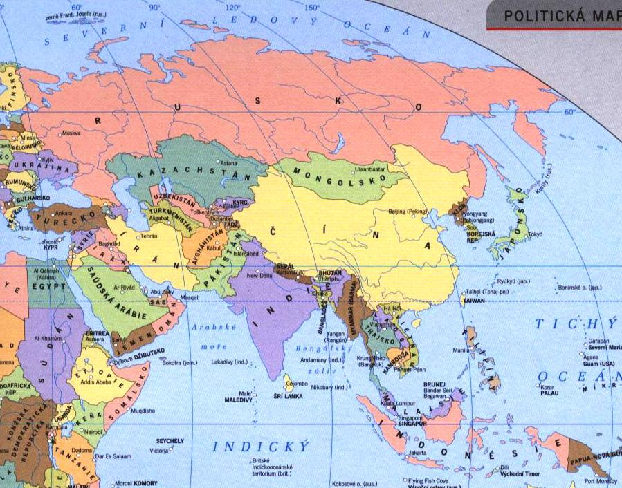

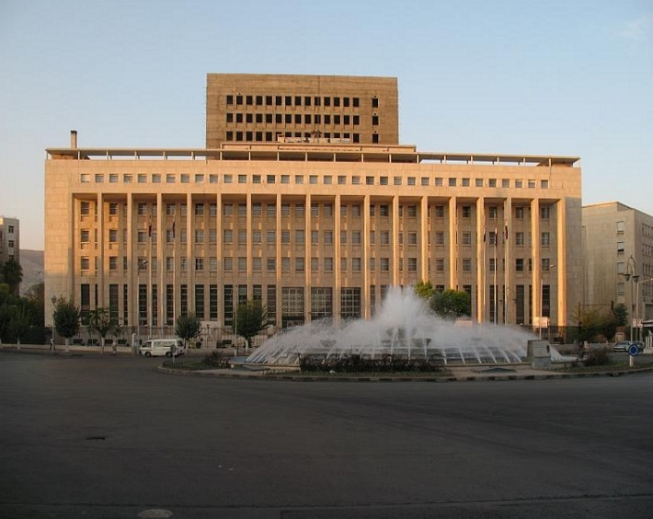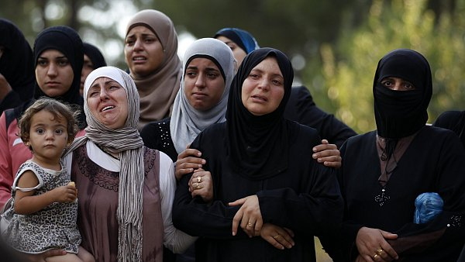**Ženy v Sýrii[79] Centrální banka v Sýrii[80]**

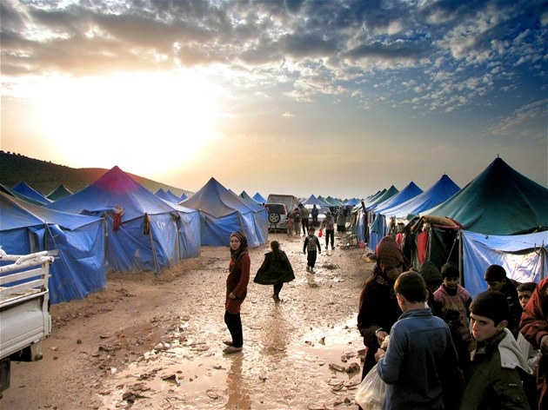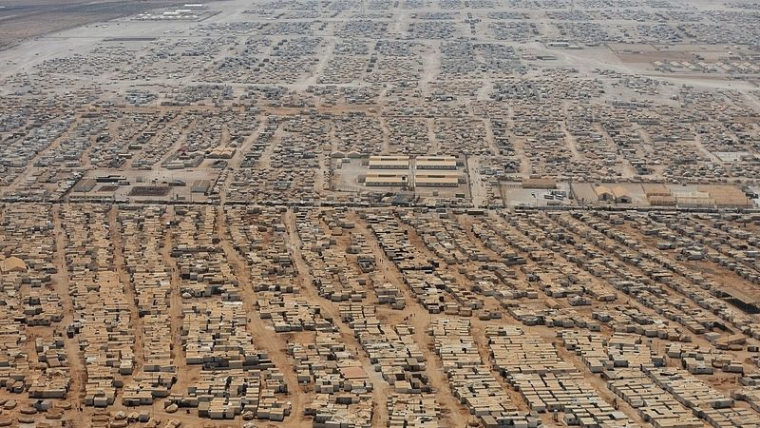 **Uprchlický tábor[81] Uprchlický tábor Zaatari[82]**

**Místnost pro uprchlíky[83] Obydlí [84]**

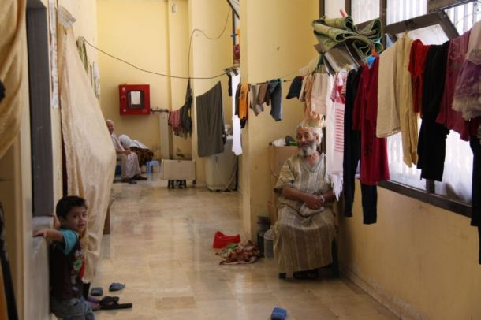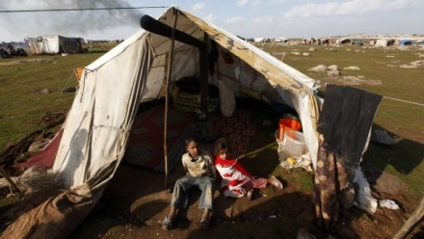

## Příloha č. 7 – Materiály k Indonésii

**Indonésie**

*Text k povídání o Indonésii a kácení deštných pralesů:*

**Základní fakta**

Indonésie je stát jihovýchodní Asie a je jednou z nejrozmanitějších zemí na světě. Největší ostrovy jsou Jáva, Kalimantan, Nová Guinea a Sumatra. Indonéská republika se člení na 33 provincií a žije zde před 238 miliónů obyvatel, proto je 4. nejlidnatější zemí světa. Hlavní město Indonésie je Jakarta, které se nachází na ostrově Jáva a žije zde přes 9 miliónů obyvatel. Indonéské ostrovy omývá Tichý a Indický oceán a taky mnoho moří, jako např. Jávské, Bandské, Timovské, Arafranské moře.[85]

**Přírodní celky, flóra a fauna**

Příroda v Indonésii je taky velmi rozmanitá. Terén je zde značně členitý a velkou část pobřeží tvoří úzký prh nížin. Na ostrovech se nachází plošiny, vysočiny a dokonce rozsáhlé vysokohorské pásma. V Indonésii se nachází přes 150 sopek a některé patří k nejvyšším na světě, proto se často indonéskému státu říká „země sopek.“ Velké území Indonésie dále pokrývají tropické deštné pralesy, které patří k nejbohatším na zemi a přezdívá se jim „rajské.“ Mají totiž jeden z nejbohatšího ekosystému na zemi a jsou domovem mnoha druhů rostlin a zvířat. Nalezneme zde přibližně 1500 druhů ptáků, rozmanitých motýlů, velké množství druhů masožravých ještěrů a savců, např. orangutany, sumerské tygry, levharty, slony atd. Jelikož Indonésie leží v tropickém pásu, pohybují se roční teploty mezi 26°C až 30°C a ročníkové srážky ve východní části se pohybují kolem 1000 mm, na jihozápadních horách kolem 4000 – 6000 mm a na většině území kolem 1500 až 2000 mm.

**Hospodářství**

Indonésie má největší ekonomiku v jihovýchodní Asii. Indonéské hospodářství se skládá ze sektoru služeb, průmyslu a zemědělství. Největším sektorem je průmysl a na území státu se těží uhlí, železná ruda, ropa, zemní plyn a taky zlato, stříbro, nikl a cín. V Indonésii se pěstuje zemědělské plodiny, mezi, které patří rýže, kukuřice, cukrová třtina, kokosové ořechy, citrusy, tabák, káva, čaj, kakao, bavlna atd.[86]

**Obyvatelstvo a jazyk:**

Obyvatelstvo je v Indonésii velmi různorodé a patří k mnoha etnickým, jazykovým a náboženským skupinám. V Indonésii je nejvíce muslimů, kteří osídlují převážně ostrov Jáva. Dále jsou zde křesťané, kteří se nachází na východním ostrově Flores a hinduisté obývající ostrov Bali. Taky jsou zde budhisté či protestanti. Žijí zde obyvatelé mnoha národností, kteří mluví přibližně 750 různými jazyky a dialekty. Úředním jazykem je indonéština a díky ní se obyvatelé mezi sebou mohou dorozumět. Objevuje se zde moderní vyspělá společnost a zároveň i kmeny, které žijí mimo vliv moderní civilizace.

**Kultura a život v Indonésii**

Indonéská kultura je velmi zajímá a pestrá. Místní kultura se mísí se starými kmenovými tradicemi a vlivy nizozemských a portugalských kolonizátorů. Navíc je tradiční kultura spojena s náboženským životem a je součástí každodenního života. Oficiálně se v zemi slaví všechny svátky islámu, křesťanství a hinduismu. V Indonésii se vyrábí četná umělecká díla ze dřeva, kamene či batikované látky. Velmi známé jsou stínové loutky, se kterými se hraje stínové divadlo.[87]

Když se řekne Indonésie, člověk se hned představí jejích hlavní jídlo, tedy rýži a nudle. Tohle jídlo je v této zemi i jediným základem stravy, protože místní obyvatelé jí kvůli hladu nikoli kvůli chuti. Mají však mnoho druhů úprav rýže i nudlí, a maso mají pouze jako přílohu a nebývá zrovna ve velkém množství. Obyvatelé jsou velmi dobromyslní, ale trochu dětinští. Pořád se smějí a hlavně v případech, když něčemu nerozumí nebo udělali nějakou hloupou chybu. Taky mají v oblibě pouštění papírové draků, které zde neustále poletují, čímž je Indonésie velmi známá. V Indonésii se nachází velký počet muslimů, kteří se modlí pětkrát denně a před každou modlitbou se musejí omýt nohy či další části těla.

Velká města se příliš neliší od těch evropských, ale klasické obydlí Indonésanů jsou polorozpadlé dřevěné chatrče s plechovými střechami, propojených drátů elektrického vedení. Lidé často chodí bosi, mají ušpiněné šaty a všude plápolají ohně a okolo pobíhají nejen děti, ale i psi, slepice či kozy. Dále jsou s Indonésii spojené rýžové pole a kolem nich palmy a banánovníky. Každodenní život je zde tedy opravdu zajímavý a neobvyklí a lidé žijí více na ulicích než ve svých domovech.[88]

**Dopravní prostředky:**

Jedním takovým dopravním prostředkem je bačak, kde se sedadlo pro spolujezdce nachází před řidičem. Dále používají městský mikrobus bez bočních dveří, taximotorku a různé druhy vozítek. V Indonésii se velmi využívá i železniční doprava, ale k sezení se hojně využívá i střecha. Autobusy zastavují kdekoliv u cesty, když na ně někdo zamává. Obvyklé taky je, že v autobusech jezdí umělci, kteří lidem zpříjemňují cestu zpěv či hudbou. Pravidla silničního provozu zde téměř žádná neexistují, a proto chodci jsou často vyděšení, když kolem nich proudí plno aut, motorek a dalších dopravních prostředků.

**Deštné pralesy**

Tropické deštné pralesy se nacházejí v pásu okolo rovníku a pokrývají přibližně 6 procent zemského povrchu. V deštných pralesech je i v těch nejsušších obdobích stále vlhko a za celý rok zde spadne minimálně 2 000 mm srážek. Teploty se zde pohybují mezi 20°C až 30°C. Díky teplému a vlhkému prostředí se rychle vytváří vysoký, neustále zelený prales, ve kterém vše kvete a plodí po celý rok. V deštných pralesech žije méně než polovina známých živočichů a rostlin. Deštné pralesy Indonésie jsou jedny z nejstarších na naší planetě. V těchto pralesech žije mnoho vzácných a ohrožených živočichů, jako např. tygr sumaterský nebo orangutani. Flora deštného pralesa je zde taky velmi bohatá a roste zde přes 28000 druhů rostlin.[89]

Tropické deštné pralesy jsou pro naši planetu velmi významné. Jsou totiž životadárnými klenoty země, protože regulují podnebí, filtrují vzduch. Taky čistí vodu a zabraňují erozi a navíc jsou domovem mnoha druhů zvířat a rostlin. Deštné pralesy jsou taky zdrojem přírodních léčiv a největší zásobárnou dřeva. „Téměř polovina užívaných léků pochází z tropických deštných pralesů“[90] Rovněž se nazývají „plícemi země“, protože produkují velké množství kyslíku. Dnes však mají na produkci kyslíku pouze mírnou bilanci, protože jejich likvidace a zejména vypalování, spotřebovává kyslík a oxid uhličitý, který v biomase spotřebují, se vrací zpět do atmosféry, čímž se zvyšuje riziko globálního oteplování.

Za obrovskou zkázu deštných pralesů v jihovýchodní Asii mohou obchodní společnosti, které v této oblasti těží dřevo a provozují velkoplošné plantáže, které slouží pro získávání kaučukovníku a palmového oleje. Palmový olej se používá v potravinách, včetně čokoládových tyčinek a obsahují ho i např. mýdla či prací prášky. Pokud ničení tropického deštného pralesa bude pokračovat současným tempem, odhaduje se, že do roku 2020 bude v Indonésii zničeno 98% pralesa.

Kromě ubývání živočišných druhů, jako jsou nejrůznější druhy živočichů a rostlin, má ničení deštných pralesů další důsledky. Mezi tyto důsledky patří globální oteplování, protože se vypalováním pralesů či používání dřeva jako paliva dostává do atmosféry velké množství oxidu uhličitého a dalších skleníkových plynů. Dalším důsledkem je roztržení ekologického cyklu, protože deštné pralesy regulují cyklus pro tvorbu a pohlcování deštné vody, což jejich zničením způsobí extrémní změny v klimatických podmínkách, jako jsou záplavy a sucho. Navíc odlesňování vede k erozi půdy a náplavě řek a oceánů, čímž se mohou zničit zásobárny pitné vody. Dále jsou taky ohroženy kultury lidí žijících v pralesech a dochází k jejich úbytku, protože z důvodu kácení museli opustit své domovy.[91]

**Obrázky k povídání o Indonésii a kácení deštných pralesů**

(obrázky při práci budou některé ve formátu A4 nebo A5)

**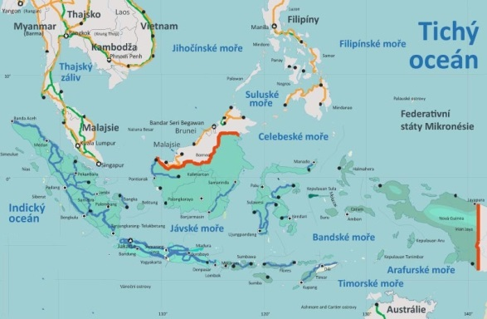****Mapa[92]** **Vlajka[93]**

**Sopky[94] 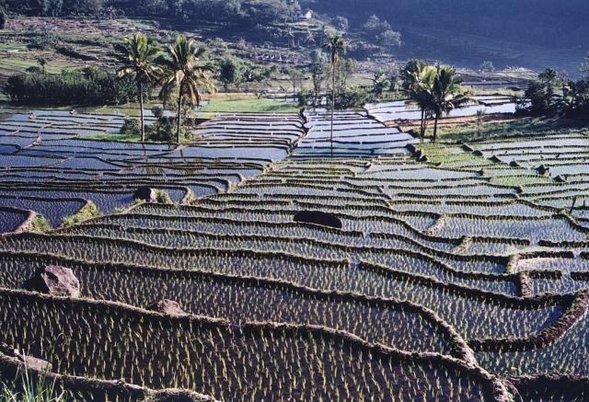Rýžová pole[95]**

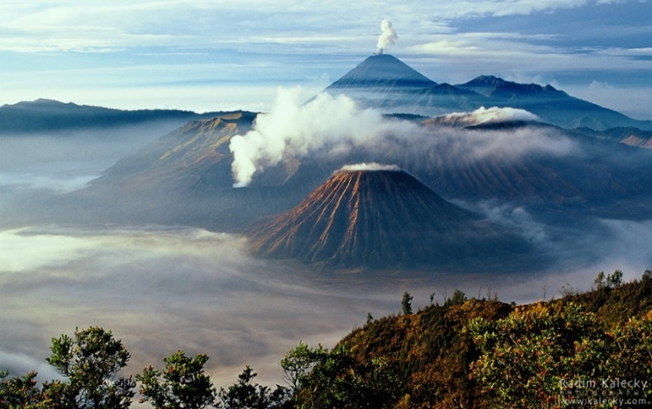

# 

# 

**Trh[96] Dopravní prostředek – Bačak[97]**

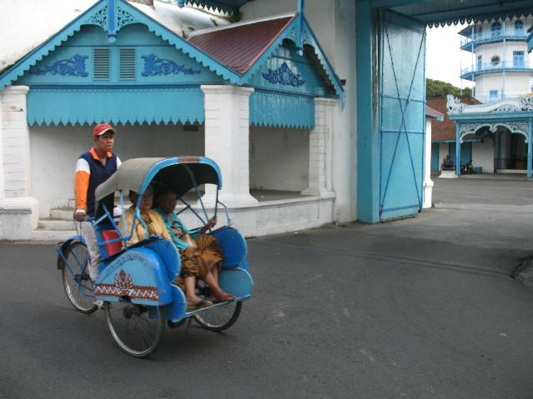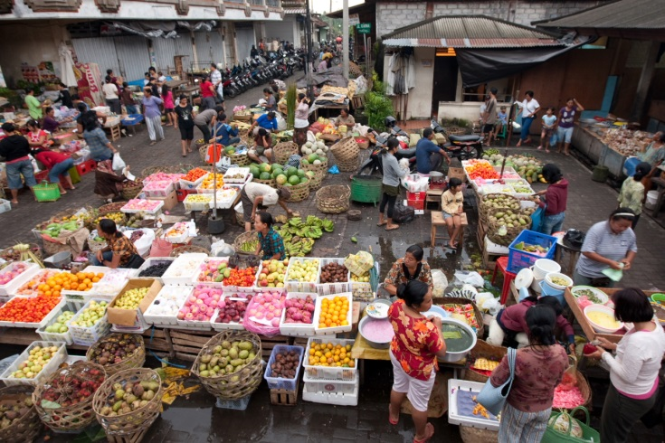

**Stínové loutky[98] Betlém ze dřeva[99]**

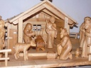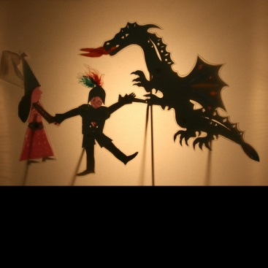

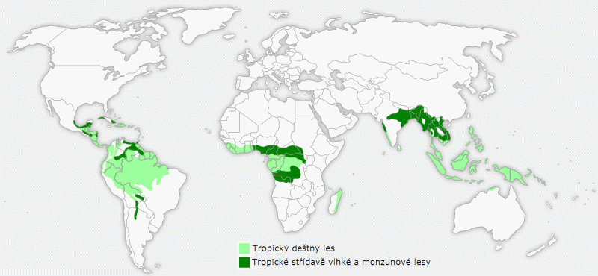 **Mapa tropických deštných pralesů[100]**

**Indonéský deštný prales[101] Vykácený deštný prales[102]**

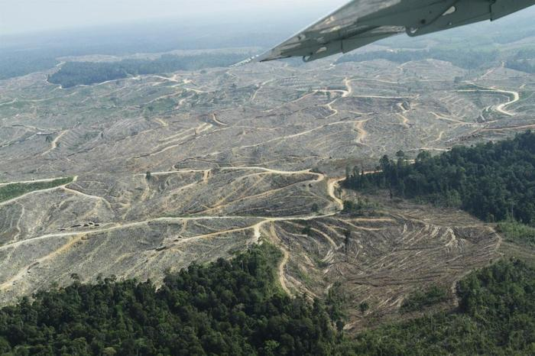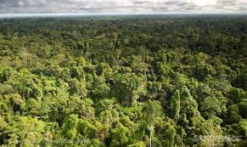

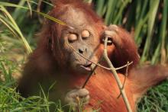**Vypalování deštného pralesa[103] Orangutan[104]**

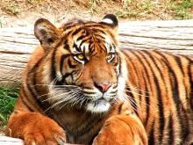**Tygr sumerský[105]**

## Příloha č. 8 – Materiály k Indiánům

**Indiáni**

*Text k povídání o Indiánech:*

**Základní informace:**

S Indiány se dnes můžeme setkat v USA a Kanadě, kde jich žije přibližně 2,5 milionu, z čehož polovina žije mimo přírodní rezervace. Snaží si udržet své kmenové tradice a hledají své místo v jiných mnohokulturních státech. Mají své tradiční obřady, které pro ně mají veliký smysl a moc. Tancují v symbolických maskách, čelenkách a pomalovanými těly. Představují tak Gany neboli duchy hor. Tanečníky řídí jejich šaman, vykonávají tak rituály a ty je mají ochránit před zlými duchy nebo léčit různé nemoci. Vystupují i jako tanečníci a umělci na oslavách dívčí plnoletosti, která trvá čtyři dny.

Indiáni mají tyto základní pravidla, které dodržují a jsou: zbožnost, čistotnost, cudnost, statečnost, šetrnost, prozíravost, veselost, poslušnost (úcta k rodičům a starým lidem), zdvořilost, poctivost, pravdomluvnost, čest, zdrženlivost, abstinence, fyzická zdatnost, laskavost a pohostinnost.

**Jak zachází se svými ženami:**

Ženy pro svůj příbytek sbíraly palivo, vařily, vydělávaly hrubé kůže jelenů, vidlorohů, losů a horských ovcí, a z nich vytvářely jemnou jelenici. Muži pomáhali ženám a dětem například z koně a chovali se k nim uctivě. Matka mohla svému synovy zakázat, aby šel na válečnou stezku.

**Šamanská hůlka:**

Indiáni věřili, že zjevení přinášejí sílu duchů. Proto, aby šaman prožil zjevení, vyhledal samotu, modlil se a nejedl. To jaké měl šaman oblečení a vybavení bylo dáno šamanovým prvním zjevením a dalšími zjeveními. Oblečení a vybavení v sobě skrývalo velkou sílu. Neviditelná, všudypřítomná moc světa duchů ovlivňovala vše – rostliny, zvířata a lidi. Šamani používali dramatické obřady, znali mnoho léčiv. Proti velkým evropským epidemiím však byli bezmocní.

**Hromová dýmka:**

Byla nejuctívanější. Na jaře když poprvé zahřmělo, byly tyto dýmky obětovány duchu hromu a měli tak obyvatele chránit před bleskem.

**Kánoe:**

Některé kmeny žily mezi řekami a tak vynalezli kánoi z březové kůry. Nejlepší kánoe se vyráběly z kůry břízy bílé, kostra byla vyrobena z cedru a na ni se natáhly pláty černého smrku. Kánoe byly dostatečně lehké, aby se daly lehce přenášet. Pádla byla dlouhá až 1,5 m a kánoe byly celkově dlouhé až 7,5 m (obrázek kánoe).

**Hudba:**

Hudba kmenů byla založená především na bubíncích a chřestidlech. Chřestidlo bylo vyráběno z želvího krunýře. Krunýř se nechal uschnout, potom se vyčistil, dovnitř se vložily kamínky a ke krunýři se přidělala rukojeť ze dřeva.

**Jídlo:**

* Fazole – byly výtečným zdrojem energie
* Sušené tykve
* Kukuřice
* Obřad půle zimy – při obřadu používali masky spletené a ušité z kukuřičného listí. Tento obřad jim měl zajistit dobrou úrodu.
* Chytání ryb

**Týpí:**

Sloužilo především pro kočovné kmeny. Bylo vysoce praktickým obydlím v chladném počasí, ale i v létě. Může v něm planout otevřený oheň, má dobré větrání a vítr ho jenom tak nestrhne. Konstrukce týpí je stavěná z tyčí stavěných do kruhů a jsou potaženy bizoní kůží. Týpí postaví dvě ženy za hodinu. Má průměr 5 metrů, vysoké je 210 až 240 cm, je v něm místo na spaní i majetek a jsou zdobena tradičními motivy. [106]

**Zdobení týpí**

Červená barva = jsou jí označená kouřová křídla, vršek týpí, nižší polokruh pod dýmkou, troubel dýmky, střední část hlavičky dýmky, tmavé příčné proužky, třepení totemu, dvě linie u vchodu.

Žlutá barva = horní polovina každého péra, hořejší polokruh pod troubelí dýmky, podkladová barva totemu a proužky dveřního závěsu.

Zelená barva = špičky per, hlavička dýmky a ploška pod ní, dva příčné pruhy na totemu, příčné pruhy na cestě, dolní okraj a řada plošek na horní části dveří.

**Indiánská postel z vrbových proutků:**

Všechny pruty musí být oloupané a 75 cm dlouhé. Pruty jsou zpevněné provazem, který vydrží tah alespoň 12 kg. Dále potřebovali klubko konopné nitě a kus ševcovského vosku. Jako podklad používali barevné kousky plátna. Postel váží 2, 5 kg.

**Indiánská sedátka:**

Nemělo by být nad zemí výš než 60 cm. Každé sedátko je originálně ozdobené a vyřezávané.[107]

**Luky:**

Vyráběly se z rohů divoké ovce, protože tento materiál je odolnější než dřevo. Chlapci si museli osvojit lovecké dovednosti již v raném věku. Nejprve stříleli na pevný terč a potom na menší zvěř.[108] Šíp měřil 81 až 90 cm. Luk uchopovali levou rukou a pravou vložili šíp na tětivu. Na tětivě tři prsty ohnuly a malíček a palec nedělali nic.

**Terč:**

Kmeny mají své kruhy, většinou jsou dva. Jeden je široký v průměru 122 cm, a druhý v průměru 80 cm. Terč dělali z pytlů, které vycpali slámou a nakonec na něho namalovali přesný terč.

**Válečný kyj:**

Vyrábí se ze dřeva, je dlouhý asi půl metru a užívá se při indiánských obřadech a tancích. Pomalované byly obyčejnými olejovými barvami a zdobeny péry.

**Buben:**

Vyráběl se z dílu dutého stromu a byl pokrytý nevydělanou telecí kůží, která jakmile změkla, seškrábali se z ní chlupy. Správný zvuk vydává až, když postupně vysychá a scvrkává se. Dolaďuje se nahřáním nad ohněm.

**Obřad posvátné úrody:**

V každé vesnici byl muž zvaný strážce kouře a ten měl na starosti obřady. Tento obřad se konal každý čtvrtý rok, rituální tanečníci se převlékli do posvátného oděvu a předváděli v něm závislost lidu na zemi.[109]

**Totemy:**

Jsou to pomníky, které vyjadřovali, jaké má rodina postavení, pomocí záznamu rodokmenu. Každá rodina tvrdila, že je spřízněná s některou duchovní bytostí ve zvířecí formě. Tato podoba sloužila jako rodinný znak tedy erb. Totem je vyřezaný z cedrového kmene, na spodní části se vyřezávaly záznamy o sňatcích nebo jiných událostech pro ně důležité. Měřil 6 m až 12 m.

**Dýmky:**

Kouřili je pouze muži, ženy nikoliv. Vyřezávali je do různých tvarů a zobrazovaly rodinné znaky.

**Indiánská čelenka a její význam:**

Každé péro, které má bojovník v čelence je udělované velkým sněmem za nějaký obvykle válečný čin. Péra ukazovala, o jaký čin šlo. Čelenka měla svazečky žíní a kruh orlích per. Velká čelenka s mnoha pery se skládala z: hladkého husího nebo krocaního péra, péro bylo stejné se špičkou zbarvenou černě, stejné péro za vykonaný čin s červeným flanelovým obalem, přivázaným k dříku. Indiánská čelenka se vyrábí z prstence z plštěného klobouku, používali se orlí pera i bílá husí brka.

**Indiánský kroj:**

Může být ušitý z kůže, vlněného sukna či z látky barvy kaki. Haleny se vyráběly z vydělané jelenice, ale byly poměrně drahé. Stejně jim posloužila hnědožlutá vydělaná ovčí kůže nebo teletina. K výrobě této haleny je potřeba dvou až tří kůží. Střih košile je podobný střihu obyčejné košile, rukávy jsou volné a bez manžet. Rukávy a dolní okraj haleni je ozdobený třepením. Používali přírodní barviva. Černou barvu vyráběli ze sazí seškrábaných ze dna nádoby, červenou, žlutou a bílou dělali z hlíny, kterou jako první pražili a nakonec z ní udělali prášek. Koženým kalhotám se říkalo legíny a mokasíny, šijí se jako obyčejné kalhoty, které jsou na bokách ozdobeny třepením.

**Indiánské barvy:**

Barvy, které užívali, jako tělové barvy míchali s lojem nebo tukem z některého zvířete. Barvy na zdobení oděvu míchali s vodou a barvy na zdobení chaty či totemových kůlů získávali mícháním a rozpouštěním tuku s množstvím pryskyřice.

Červená barva = užívali žlutou hlínu, která se po vypálení změnila v červenou cihlovou barvu. Potom ji rozdrtili a přidali do ní olej.

Žlutá barva = žlutá hlína.

Modrá barva = modravě zbarvené hlíny, někdy smíchali červenou a bílou barvu.

Bílá barva = bílá hlína, spálené mušle rozdrcené na jemný prášek.

**Posunková řeč:**

* TY – ukazujete na nějakou osobu
* JÁ – ukážete na sebe
* JDI – ukážete rukou dopředu
* POJĎ SEM – táhnete rukou k sobě, dlaní dovnitř
* POSPĚŠ SI – stejný pohyb jako u předcházejícího znaku, ale rychle a energicky se několikrát pohyb opakuje
* ZASTAVIT – zvednete ruku vzhůru, dlaní ji obrátíte dolů a máváte spojenými prsty
* PŘÁTELSTVÍ – podáte druhé osobě ruku
* POSLOUCHEJ – dáte otevřenou dlaň na ucho

**Kouřové signály:**

Pomocí těchto signálů si sdělovali různé zprávy. Pokud je vidět jeden souvislý dým znamená, že je tady tábor. Dva souvislé sloupy dýmu říkají, zabloudil jsem, potřebuji pomoc. Tři souvislé sloupy značí dobré zprávy a čtyři, dostavte se na sněm.[110]

**Obrázky k povídání o Indiánech**

(obrázky při práci budou některé ve formátu A4 nebo A5)

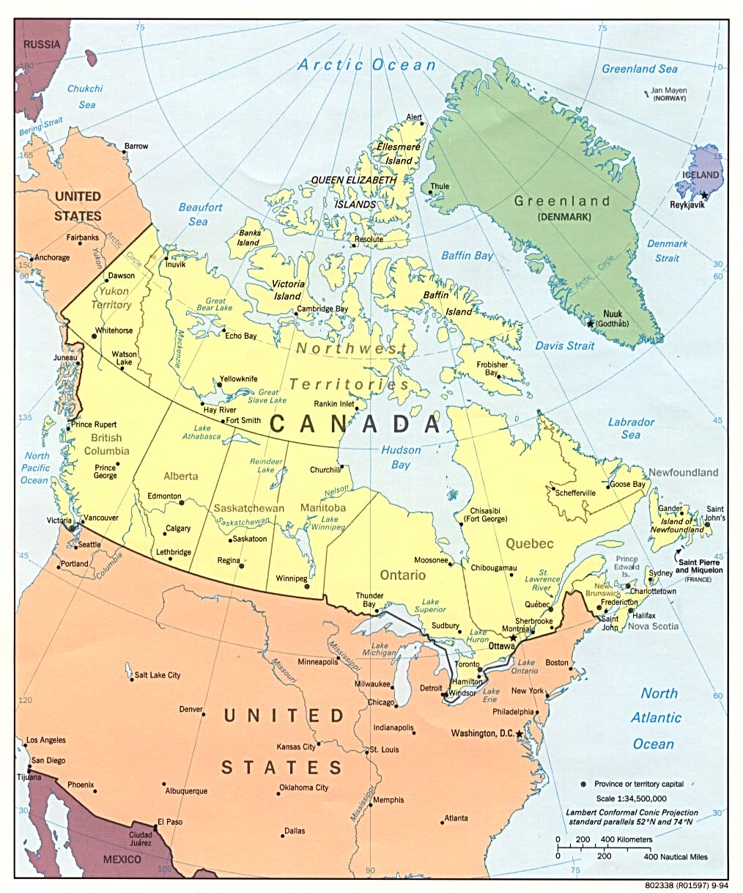 **Mapa[111]**

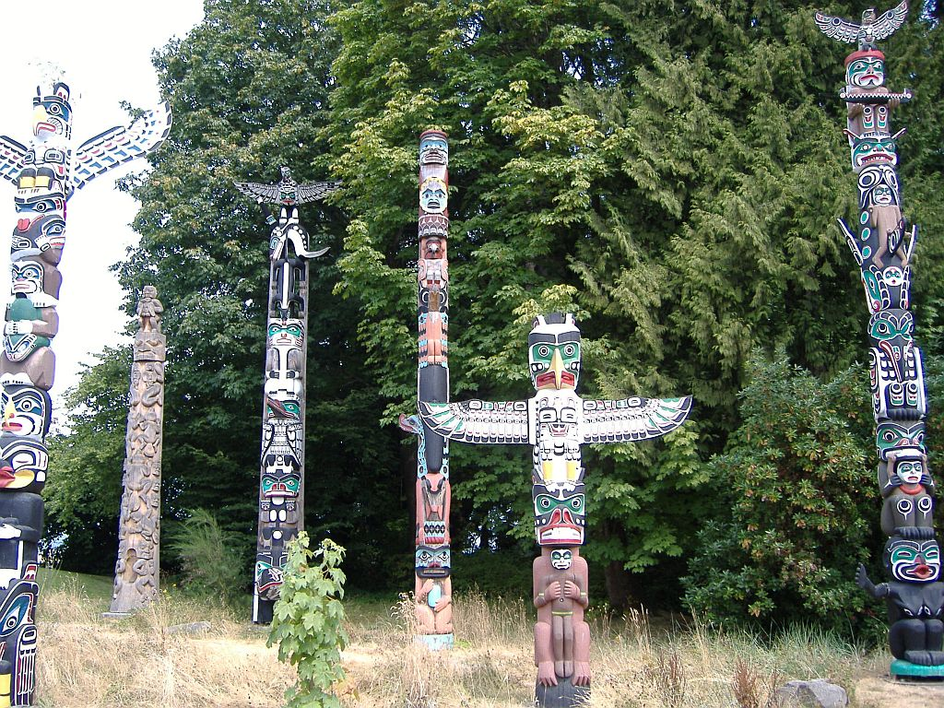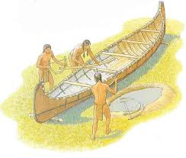**Kánoe[112] Totem[113]**

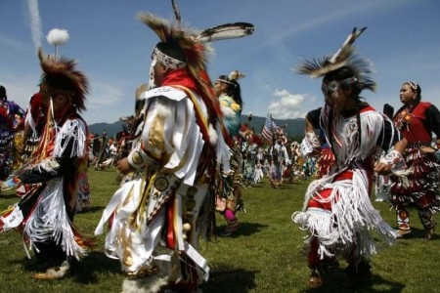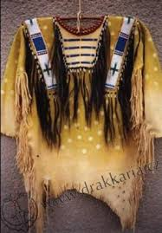**Indiánský obřad[114] Indiánské oblečení[115]**

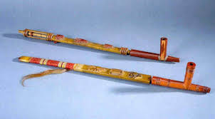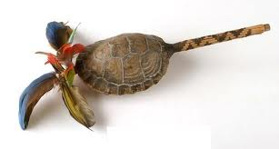 **Indiánská dýmka[116] Indiánské chřestidlo[117]**

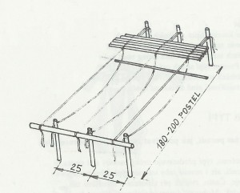 **Stavba indiánské postele[118] Šamanská hůlka[119]**

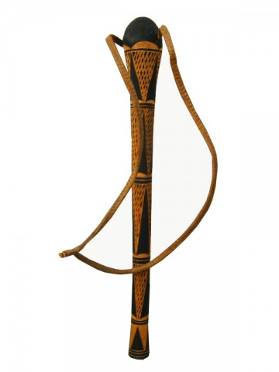

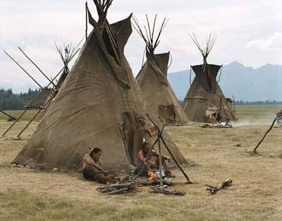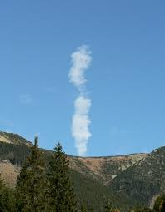**Týpí[120] Kouřový signál[121]**

**Indiánské písmo[122]**

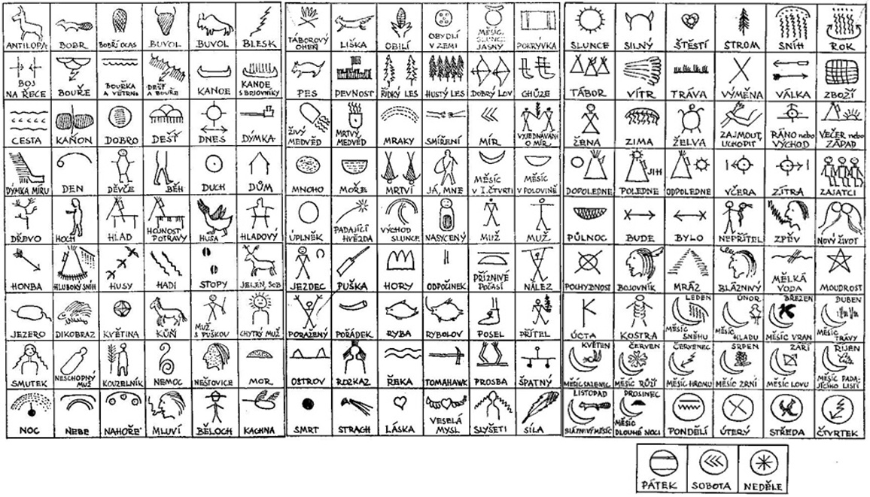

**Indiánské písmo[123]**

1. Srov. *Šumperk* [online]. 2000 – 2013[cit. 2013-08-19]. Dostupné z: http://www.sumperk.cz/
2. Srov. MEZLER, M., SCHULZ, J. a kol*. Vlastivěda šumperského okresu*. 1993. s. 461 – 466.
3. Srov. MEZLER, M. a kol. *Šumperk – město a jeho obyvatelé*: *Sborník příspěvků.* 1996. s. 263 – 264.
4. Srov. MEZLER, M., SCHULZ, J. a kol*. Vlastivěda šumperského okresu*. 1993. s. 467.
5. Srov. *Šumperk* [online]. 2000 – 2013[cit. 2013-08-19]. Dostupné z: http://www.sumperk.cz
6. Srov. *Šumperk* [online]. 2000 – 2013[cit. 2013-08-19]. Dostupné z: http://www.sumperk.cz
7. *Základní škola a střední škola Pomněnka, o.p.s*.[online]. 2011. [cit. 2013-08-19]. Dostupné z: www.pomnenka.net
8. Srov. Materiály: Základní školy a střední školy Pomněnky, o.p.s.
9. Srov. Materiály: Základní školy a střední školy Pomněnky o.p.s.
10. Srov. Pipeková, J., et al. *Kapitoly ze speciální pedagogiky*. 2010.
11. Srov. Pipeková, J., et al. *Kapitoly ze speciální pedagogiky*. 2010.
12. Srov. Pipeková, J., et al. *Kapitoly ze speciální pedagogiky*. 2010.
13. Srov. Materiály: Základní školy a střední školy Pomněnky, o.p.s.
14. Srov. *Základní škola a střední škola Pomněnka, o.p.s*.[online]. 2011. [cit. 2013-08-19]. Dostupné z: www.pomnenka.net
15. Srov. *Základní škola a střední škola Pomněnka, o.p.s*.[online]. 2011. [cit. 2013-08-19]. Dostupné z: www.pomnenka.net
16. Srov. Materiály: Základní školy a střední školy Pomněnky, o.p.s.
17. Vágnerová, Marie. *Psychopatologie pro pomáhající profese*. 2008. s. 289.
18. Srov. ŠVARCOVÁ, I. *Mentální retardace: vzdělání, výchova, sociální péče*. 2011. s. 36.
19. Srov. Vítková, M., ed. *Integrativní speciální pedagogika: integrace školní a sociální*. 2004. s. 297 – 298.
20. Srov. PIPEKOVÁ, J. *Osoby s mentálním postižením: Ve světle současných edukativních trendů*. 2006. s. 63.
21. Srov. Vítková, M., ed. *Integrativní speciální pedagogika: integrace školní a sociální*. 2004. s. 298 – 299.
22. Srov. ŠVARCOVÁ, I. *Mentální retardace: vzdělání, výchova, sociální péče*. 2011. s. 38 - 40.
23. Srov. PIPEKOVÁ, J. Kapitoly ze speciální pedagogiky. Brno: 2010. s. 349 – 350.
24. *Charakteristika kombinovaného postižení* [online]. 2011 - 2014 [cit. 2014-03-02]. Dostupné z: http://www.sancedetem.cz/cs/hledam-pomoc/deti-se-zdravotnim-postizenim/deti-s-kombinovanym-postizenim/charakteristika-kombinovaneho-postizeni.shtml
25. Srov. Ludíková, L. a kol. *Kombinované vady*. 2005. s. 12 – 15.
26. KLIMEŠ, L. *Slovník cizích slov*. 2010. 864 s. 311.
27. MICHALÍK, J. Školská integrace dětí s postižením. 2000. s. 11.
28. Srov. Bendová, P. a Zikl, P. *Dítě s mentálním postižením ve škole*. 2011.
29. Srov. *Osobnostní rozvoj pedagoga: Vymezení integrace a inkluze ve vzdělávacím procesu* [online]. 2000 - 2014 [cit. 2014-02-24]. Dostupné z: http://osobnostnirozvojpedagoga.cz/moduly/m1/5-1-1-vymezeni-integrace-a-inkluze-ve-vzdelavacim-procesu.html
30. Srov. PELÁNEK, R. *Příručka instruktora zážitkových akcí*. 2008.
31. Srov. EVA, T. *Sebepoznání* [online]. 2010 - 2014 [cit. 2014-02-24]. Dostupné z: http://www.cslh.cz/text/164-sebepoznani.html a LEČBYCH, M. *Mentální retardace v dospívání a mladí dospělosti*. 2008.
32. KLÍMA, J. *Dějiny Afriky: vývoj kontinentu, regionů a států.* 2012. s. 7.
33. Srov. KLÍMA, J. *Dějiny Afriky: vývoj kontinentu, regionů a států*. 2012. s. 21 – 39.
34. Srov. JIROUŠKOVÁ, J. *Černá Afrika: Dějiny odívání*. 2003.
35. Srov. *Život dětí v Africe* [online]. 2007 [cit. 2014-02-18]. Dostupné z: http://www.pro-contact.cz/cs/page/view/zivot-deti-v-africe a *Voda vzácnější než zlato. Vítejte v Africe* [online]. 2012 [cit. 2014-02-18]. Dostupné z: http://www.national-geographic.cz/detail/voda-vzacnejsi-nez-zlato-vitejte-v-africe-19819/
36. Srov. *Spavá nemoc* [online]. 2013 [cit. 2014-02-18]. Dostupné z: http://www.tropicke-nemoci.cz/spava-nemoc
37. Srov. *V Africe jde o to, abyste přežili* [online]. 2013 [cit. 2014-02-18]. Dostupné z: http://iforum.cuni.cz/IFORUM-14127.html
38. *Základní škola a mateřská škola Dobronín* [online]. 2000 - 2014 [cit. 2014-02-23]. Dostupné z: http://www.skola-dobronin.cz/pro-zaky/trida-2.-stupne/7a/rybackova/zemepis/afrika/fyzicka-mapa-afriky/image/image_view_fullscreen
39. *Misionářská a charitativní práce v Kongu* [online]. 2014 [cit. 2014-02-23]. Dostupné z: http://www.studentpoint.cz/242-kolem-sveta/14100-misionarska-a-charitativni-prace-v-kongu
40. *Třída hmyz* [online]. 2014 [cit. 2014-02-23]. Dostupné z: http://www.gymta.cz/kabinety/kab_biologie/videoatlas/hmyz/dvoukridli.html

   
41. *Porodnické zvyklosti a rituály kmene Zulů* [online]. 2002 - 2011 [cit. 2014-02-23]. Dostupné z: http://www.porodnice.cz/porodnicke-zvyklosti-ritualy-kmene-zulu
42. *101* Uses for a Kanga* [online]. 2010 [cit. 2014-02-23]. Dostupné z: http://chrisandlesleystahl.blogspot.cz/2010/04/101-uses-for-kanga.html
43. *Voda vzácnější než zlato. Vítejte v Africe* [online]. 2009 - 2014 [cit. 2014-02-18]. Dostupné z: http://www.national-geographic.cz/detail/voda-vzacnejsi-nez-zlato-vitejte-v-africe-19819/
44. *Afrika* [online]. 2013 [cit. 2014-02-23]. Dostupné z: http://www.afrika.estranky.sk/fotoalbum/afrika/afrika/dite-hlad-afrika-192.jpg.html
45. Srov. NĚMEC, D. *USA: kapesní průvodce*. 2004. a *USA* [online]. 2005 - 2012 [cit. 2014-02-22]. Dostupné z: http://www.zemepis.net/zeme-usa
46. *Američané* [online]. 2012 [cit. 2014-02-22]. Dostupné z: http://www.amerika.cz/americane
47. Srov. NĚMEC, D. *USA: kapesní průvodce*. 2004. a *Američané* [online]. 2012 [cit. 2014-02-22]. Dostupné z: http://www.amerika.cz/americane
48. Srov. *Přehled státních svátku v USA* [online]. 2014 [cit. 2014-02-22]. Dostupné z: http://chcidoameriky.cz/prehled-statnich-svatku-v-usa
49. Srov. NĚMEC, D. *USA: kapesní průvodce*. 2004.
50. Raková, S. a Opatrný, J. *USA: Stručná historie států.* Praha. 2003.
51. # *Nejlépe se podniká v USA, Austrálii, Kanadě, Británii a Koreji* [online]. 2013 [cit. 2014-02-22]. Dostupné z: http://www.financninoviny.cz/zpravy/ey-nejlepe-se-podnika-v-usa-australii-kanade-britanii-a-koreji/979510

   
52. *Jak jedí v Americe* [online]. 2009 - 2012 [cit. 2014-02-22]. Dostupné z: http://poklicka.doma.nova.cz/clanek/novinky/stedry-vecer-jak-jedi-v-americe.html
53. *Američané jsou posedlí vánočními světýlky. Ve výzdobě se předhánějí* [online]. 2011 [cit. 2014-02-22]. Dostupné z: http://www.topzine.cz/americane-jsou-posedli-vanocnimi-svetylky-ve-vyzdobe-se-predhaneji
54. *Mrakodrapy.com* [online]. 2011 - 2014 [cit. 2014-02-22]. Dostupné z: http://www.mrakodrapy.com/2011_08_01_archive.html
55. V roce 2030 v USA počet obézních lidí bude převyšovat 44% [online]. 2012 [cit. 2014-02-22]. Dostupné z: http://jinezpravy.blogspot.cz/2012/09/v-roce-2030-v-usa-pocet-obeznich-lidi.html
56. Cornwallis, G. a Swaney, D. *Island, Grónsko, Faerské ostrovy*. 2002. s. 365.
57. Cornwallis, G. a Swaney, D. *Island, Grónsko, Faerské ostrovy*. 2002. s. 366.
58. Srov. Cornwallis, G. a Swaney, D. *Island, Grónsko, Faerské ostrovy*. 2002.
59. Jensen, O., G. *Střípky grónské kultury*. Praha: Triton, 2010. s. 31.
60. Srov. Jensen, O., G. *Střípky grónské kultury*. 2010.
61. Srov. JENÍČEK, V. a FOLTÝN, J. *Globální problémy a světová ekonomika*. 2003. s. 52 – 55.
62. Srov. ANTOŠOVÁ, N. *Globální problémy lidstva*. 2006. s. 39.
63. *Dovolená Grónsko* [online]. 1994 - 2014 [cit. 2014-02-23]. Dostupné z: http://www.esotravel.cz/dovolena/gronsko/
64. *Nuuk set fra fjeldet Store Malene* [online]. 2010 [cit. 2014-02-23]. Dostupné z: http://commons.wikimedia.org/wiki/File:Nuuk_set_fra_fjeldet_Store_Malene_2010.JPG
65. *Lovci polárních září* [online]. 2014 [cit. 2014-02-23]. Dostupné z: http://zoom.iprima.cz/clanky/obrazem-lovci-polarnich-zari
66. Jensen, O., G. *Střípky grónské kultury*. 2010.
67. *Obyvatelstvo* [online]. 2008 [cit. 2014-02-23]. Dostupné z: http://www.matzem.cz/z7.html
68. *Stránky týmu mexičani* [online]. 2009 [cit. 2014-02-27]. Dostupné z: http://prirodastranky.mypage.cz/
69. *Adventura* [online]. 2012 [cit. 2014-02-23]. Dostupné z: http://www.adventura.cz/galerie/atlanticke-ostrovy-a-arktida/gronsko/p/3
70. Jensen, O., G. *Střípky grónské kultury*. 2010.
71. *Globální oteplování se zpomalilo* [online]. 2013 [cit. 2014-02-27]. Dostupné z: http://www.novinky.cz/veda-skoly/312037-globalni-oteplovani-se-zpomalilo.html
72. *Vědci žasnou: globální oteplování se zastavilo* [online]. 2013 [cit. 2014-02-27]. Dostupné z: http://pravdu.cz/globalni-oteplovani/vedci-zasnou-globalni-oteplovani-se-zastavilo
73. Srov. CARTER, T., DUNSTON, L., THOMAS, A. *Sýrie a Libanon*. 2009.
74. Srov. *Kapka pomoci nejmenším v Libanonu* [online]. 2013 [cit. 2014-02-23]. Dostupné z: http://www.veselinm.caritas.cz/dokumenty/temp/syrie.pdf
75. Srov. *Uprchlické tábory v Sýrii plní jak přívrženci vlády, tak povstalců* [online]. 2013 [cit. 2014-02-23]. Dostupné z: http://www.rozhlas.cz/zpravy/blizkyvychod/_zprava/uprchlicke-tabory-v-syrii-plni-jak-privrzenci-vlady-tak-povstalcu--1257256 a *Uprchlíci z tábora Jarmúk v Sýrii hladoví, prý jí toulavé psy a kočky* [online]. 2014 [cit. 2014-02-23]. Dostupné z: http://www.denik.cz/ze_sveta/uprchlici-z-tabora-jarmuk-v-syrii-hladovi-pry-ji-toulave-psy-a-kocky-20140129.html
76. Srov. *Nejdepresivnější město světa: Uprchlický kemp Zaatari* [online]. 2013 [cit. 2014-02-23]. Dostupné z: http://www.novinky.cz/cestovani/308399-nejdepresivnejsi-mesto-sveta-uprchlicky-kemp-zaatari.html a *Uprchlický tábor Zaatari, hlavní město syrské beznaděje* [online]. 2013 [cit. 2014-02-23]. Dostupné z: http://zpravy.idnes.cz/uprchlicky-tabor-zatari-reportaz-dlv-/zahranicni.aspx?c=A130710_134200_zahranicni_paw
77. *Mapa Asie* [online]. 2003 [cit. 2014-02-25]. Dostupné z: http://mapasveta.info/asie/stredni_vychod_mapa.html
78. *Vlajky a tisk* [online]. 2010 - 2014 [cit. 2014-02-25]. Dostupné z: http://www.vlajkyatisk.cz/cs/statni-vlajky/281-vlajka-fidzi-3514561564651.html
79. *Manželky Syřanů z východní Evropy prchají pryč ze země. Z bojů obviňují Američany* [online]. 2012 [cit. 2014-02-25]. Dostupné z: http://zpravy.ihned.cz/c1-56936720-manzelky-syranu-z-vychodni-evropy-prchaji-pryc-ze-zeme-z-boju-obvinuji-americany
80. *Sýrie* [online]. 2010 - 2014 [cit. 2014-02-25]. Dostupné z: http://cs.wikipedia.org/wiki/S%C3%BDrie
81. *Syrští uprchlíci mají novou naději, OSN je chce přesídlit do Evropy* [online]. 2013 [cit. 2014-02-23]. Dostupné z: http://zpravy.idnes.cz/syrsti-uprchlici-a-docasny-azyl-v-evrope-fp1-/zahranicni.aspx?c=A130611_224046_zahranicni_ert
82. *Nejdepresivnější město světa: Uprchlický kemp Zaatari* [online]. 2013 [cit. 2014-02-23]. Dostupné z: http://www.novinky.cz/cestovani/308399-nejdepresivnejsi-mesto-sveta-uprchlicky-kemp-zaatari.html
83. *Miliony Syřanů přišly o střechu nad hlavou* [online]. 2013 [cit. 2014-02-23]. Dostupné z: http://www.rozhlas.cz/zpravy/blizkyvychod/_galerie/1257256?type=image&pozice=1
84. *Ze Sýrie uprchlo už milion lidí. Nejvíce z nich míří do Turecka a Libanonu* [online]. 2013 [cit. 2014-02-23]. Dostupné z: http://zpravy.ihned.cz/c1-59450480-ze-syrie-uprchlo-uz-milion-lidi-nejvice-z-nich-miri-do-turecka-a-libanonu
85. Srov. *Indonésie* [online]. 2014 [cit. 2014-02-26]. Dostupné z: http://indonesie.orbion.cz/a *Indonésie* [online]. 2014 [cit. 2014-02-26]. Dostupné z: http://www.celysvet.cz/indonesie.php
86. Srov. *Indonésie* [online]. 2014 [cit. 2014-02-26]. Dostupné z: http://www.celysvet.cz/indonesie.php a *Zajímavosti Indonésie* [online]. 2014 [cit. 2014-02-26]. Dostupné z: http://www.celysvet.cz/indonesie.php
87. Srov. *Indonésie: cestopisy a průvodce* [online]. 2006 [cit. 2014-02-26]. Dostupné z: http://www.hedvabnastezka.cz/zeme/asie/indonesie/pruvodce/ a *Zajímavosti Indonésie* [online]. 2014 [cit. 2014-02-26]. Dostupné z: http://www.celysvet.cz/indonesie.php
88. Srov. CHVAJA, A. *Divuplná Indonésie*. 2009.
89. Srov. *Deštné pralesy* [online]. 2010 [cit. 2014-02-21]. Dostupné z: http://skoroekolog.sweb.cz/sos/tema/pralesy.htm a *Deštné pralesy* [online]. 2014 [cit. 2014-02-21]. Dostupné z: http://www.bali-indonesie.cz/zajimavosti-indonesie/destne-pralesy
90. JANKOVÁ, D. *Likvidace tropických deštných pralesů energetických zdrojů lidskou činností* [online]. 2012 [cit. 2014-02-21]. Dostupné z: http://zs-raf.cz/enviro/index.php?s=4&id=170
91. Srov. HICKMAN, M. *The Independent: How Britons fuel destruction of the rainforest* [online]. 2009 [cit. 2014-02-21]. Dostupné z: http://www.independent.co.uk/environment/green-living/how-britons-fuel-destruction-of-the-rainforest-1677096.html a *Deštné pralesy* [online]. 2010 [cit. 2014-02-21]. Dostupné z: http://skoroekolog.sweb.cz/sos/tema/pralesy.htm
92. *Indonésie* [online]. 2011 [cit. 2014-02-26]. Dostupné z: http://www.vakciny.net/CIZINA/DESTINACE/indonesie.htm
93. *Zeměpis.com* [online]. 2002 - 2014 [cit. 2014-02-26]. Dostupné z: http://www.zemepis.com/images/Vlajky/id-lgflag.jpg
94. *Sopky Bromo-Tengger-Semeru, Východní Jáva, Indonésie* [online]. 2009 [cit. 2014-02-26]. Dostupné z: http://www.cestopisy.net/fotosoutez-2009/index.php/9---Porotce-souteze/Sopky_Bromo-Tengger-Semeru-_V-chodn-_J-va-_INDON-SIE
95. *Můj druhy domov Indonésie* [online]. 2008 - 2011 [cit. 2014-02-26]. Dostupné z: http://www.manumade.cz/cs/blogujeme/muj-druhy-domov-indonesie
96. *Indonésie: Mozaiková země chrlícího ohně* [online]. 2013 [cit. 2014-02-26]. Dostupné z: http://www.stoplusjednicka.cz/indonesie-mozaikova-zeme-chrliciho-ohne
97. *Můj druhy domov Indonésie* [online]. 2008-2011 [cit. 2014-02-26]. Dostupné z: http://www.manumade.cz/cs/blogujeme/muj-druhy-domov-indonesie
98. *Fler.cz* [online]. 2008 - 2014 [cit. 2014-02-26]. Dostupné z: http://www.fler.cz/zbozi/loutky-na-stinove-divadlo-3247250
99. *Výtvarníci z Úpice* [online]. 2011 - 2014 [cit. 2014-02-26]. Dostupné z: http://uvk.mypage.cz/menu/zdenek-petira/drevorezby
100. *Tropické oblasti* [online]. 2007 [cit. 2014-02-21]. Dostupné z: http://biosfera.xf.cz/tropy.html
101. *Indonéský deštný prales* [online]. 2011 [cit. 2014-02-21]. Dostupné z: http://www.greenpeace.org/czech/cz/Kampan/Ochrana-pralesu/Indonesky-destny-prales/
102. *Likvidace deštného pralesa na Sumatře* [online]. 2011 [cit. 2014-02-21]. Dostupné z: http://aktualne.centrum.cz/domaci/spolecnost/clanek.phtml?id=703218
103. JANKOVÁ, D. *Likvidace tropických deštných pralesů energetických zdrojů lidskou činností* [online]. 2012 [cit. 2014-02-21]. Dostupné z: http://zs-raf.cz/enviro/index.php?s=4&id=170
104. *Živočichové* [online]. 2014 [cit. 2014-02-21]. Dostupné z: http://www.bali-indonesie.cz/zajimavosti-indonesie/zivocichove
105. *Živočichové* [online]. 2014 [cit. 2014-02-21]. Dostupné z: http://www.bali-indonesie.cz/zajimavosti-indonesie/zivocichove.
106. Srov. MURDOCH, D. *Severoameričtí Indiáni*. 2002.
107. Srov. SETON, E., T. *Indiáni: kniha lesní moudrosti I.* 2003.
108. Srov. MURDOCH, D. *Severoameričtí Indiáni*. 2002. s. 38.
109. Srov. SETON, E., T. *Indiáni: kniha lesní moudrosti I.* 2003.
110. Srov. SETON, E., T. *Indiáni: kniha lesní moudrosti I.* 2003.
111. *Severní Amerika* [online]. 2005 [cit. 2014-02-25]. Dostupné z: http://www.picstopin.com/720/severni-amerikajpg/http:||www*webareal*cz|fotky5613|severni_amerika*jpg/
112. *Stavba kánoe* [online]. 2005 [cit. 2014-02-24]. Dostupné z: http://irokezove.unas.cz/navody/kanoe/kanoe.htm
113. *Totem poles Stanley Park Vancouver December* [online]. 2010 [cit. 2014-02-24]. Dostupné z: http://commons.wikimedia.org/wiki/File:Totem_poles_Stanley_Park_Vancouver_December_2010.jpg
114. ## *Mobisek: společně pro Vědomý svět* [online]. 2011 [cit. 2014-02-24]. Dostupné z: http://mobisek.diskutuje.cz/razy/

    
115. *Válečná košile* [online]. 2007-2014 [cit. 2014-02-24]. Dostupné z: http://drakkaria.cz/living-history/indiani---lh/valecna-kosile.html/
116. *Nový svět* [online]. 2007 [cit. 2014-02-24]. Dostupné z: http://www.stv.cz/lt07_2/64/1/issue.html
117. *Národní muzeum* [online]. 2010 [cit. 2014-02-24]. Dostupné z: http://www.nm.cz/Naprstkovo-muzeum/Vystavy-NpM/VE-STINU-JAGUARA.html
118. *Táboříme v týpí* [online]. 2014 [cit. 2014-02-24]. Dostupné z: http://www.dakotaseverka.estranky.cz/clanky/taborime-v-typi.html
119. *Šamanská hůlka* [online]. 2012 [cit. 2014-02-24]. Dostupné z: http://afrika.somango.cz/samanska-hulka-p673
120. *O dřevostavbách* [online]. 2013 [cit. 2014-02-24]. Dostupné z: http://www.drevoastavby.cz/cs/drevostavby-archiv/dum-na-bazi-dreva/zajimavosti/1934-tradicni-obydli-1-tee-pee-je-taky-drevostavba
121. *Ukládání informací* [online]. 2003 - 2012 [cit. 2014-02-25]. Dostupné z: http://www.zsvltava.cz/informatika/index.php?art=informatika-ukladani-informaci
122. *Zápisník aneb uč se skautem býti* [online]. 2012 [cit. 2014-02-24]. Dostupné z: http://2oddil.webnode.cz/pro-cleny-a-rodice/zapisnik/
123.